江海固定资产设备照片集
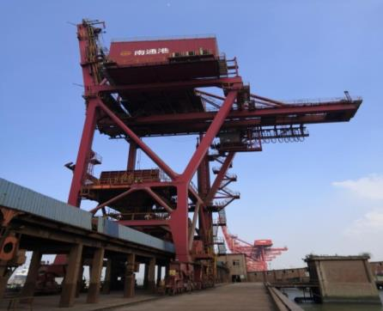
设备名称：XC20-704卸船机 资产编码： 0801020105003
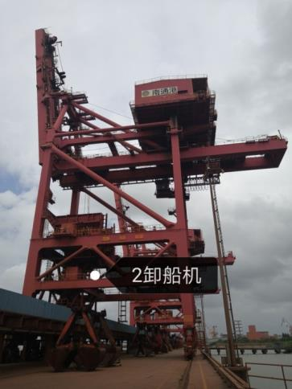
设备名称：XC20-702卸船机 资产编码： 0801020105005
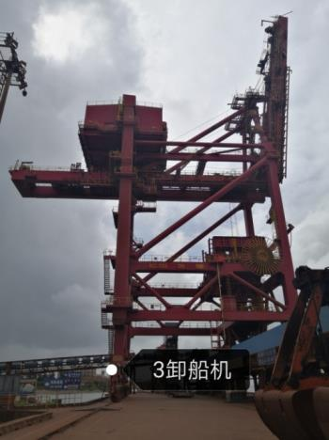
设备名称：XC20-703卸船机 资产编码： 0801020105006
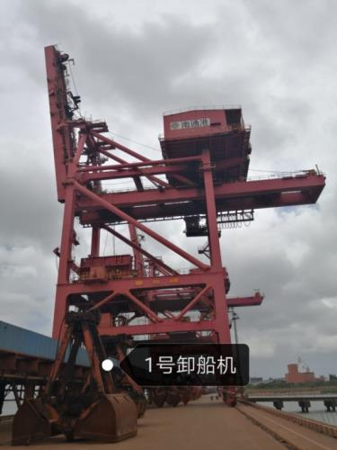
设备名称：XC20-701卸船机 资产编码： 0801020105004
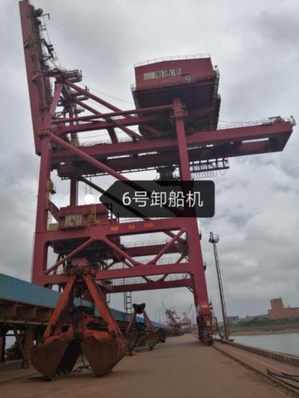
设备名称：XC20-706卸船机 资产编码： 0801020105001
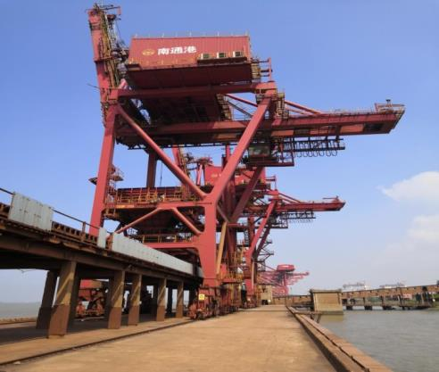
设备名称：XC20-705卸船机 资产编码： 0801020105002
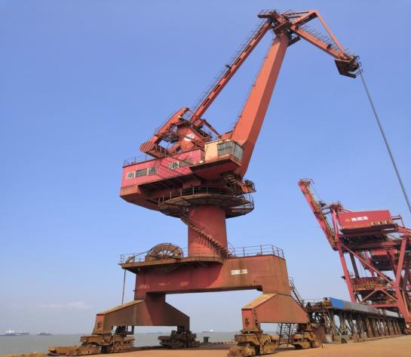
设备名称：MQ16-705门机 资产编码：0801020101001
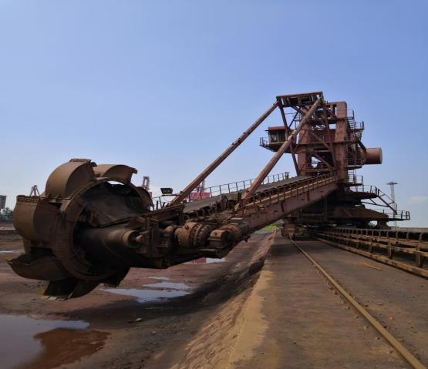
设备名称：DQ-501斗轮机 资产编码：0801020407001
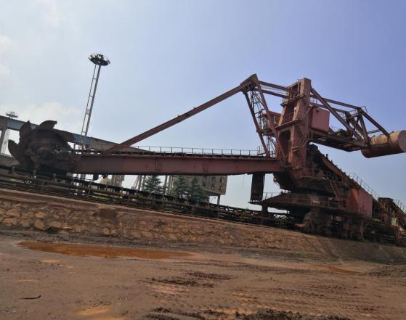
设备名称：DQ-502斗轮机 资产编码：0801020407002
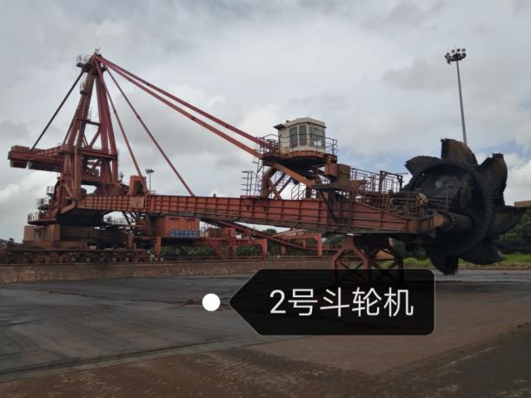
设备名称：DQ-702斗轮机 资产编码：0801020407003
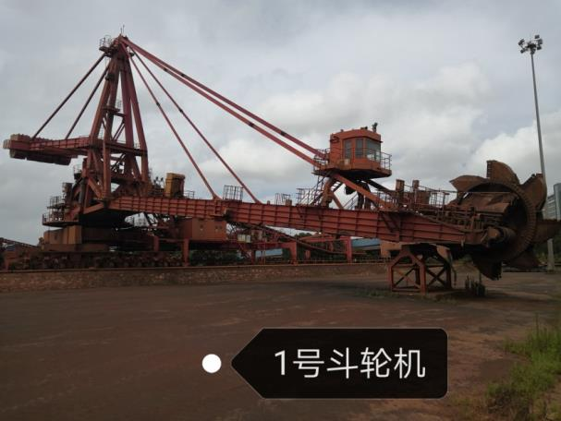
设备名称：DQ-701斗轮机 资产编码：0801020407005
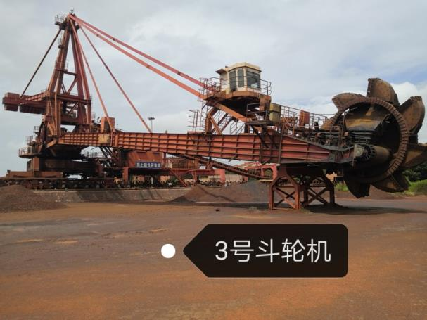
设备名称：DQ-703斗轮机 资产编码：0801020407004
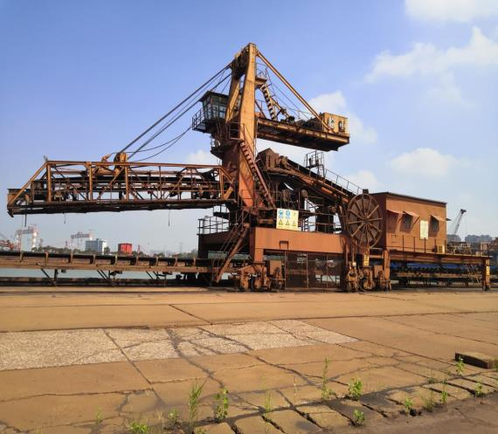
设备名称：ZC-501装船机 资产编码：0801020402001
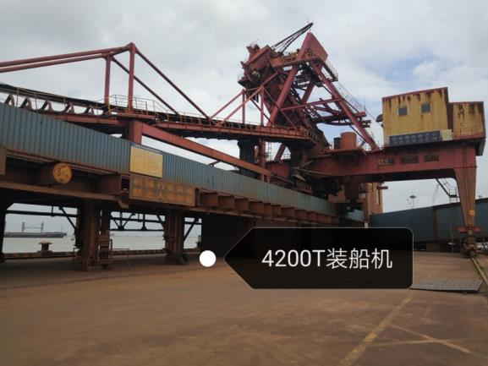
设备名称：ZC-701装船机 资产编码：0801020402002
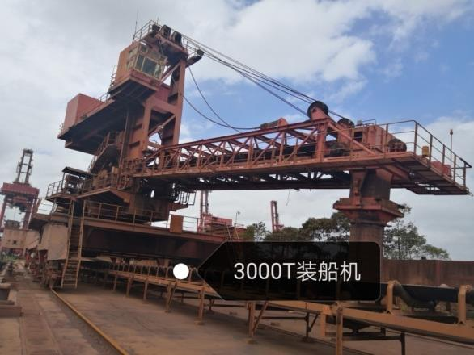
设备名称：ZC-702装船机 资产编码：0801020402003
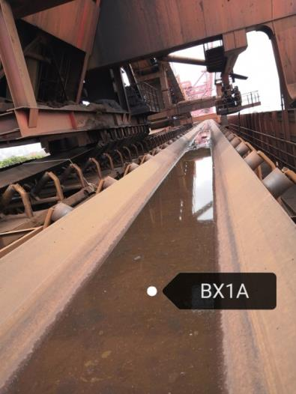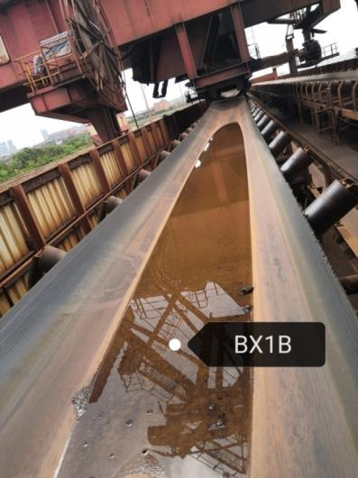
设备名称：GP-701A 固定输送带 资产编码：0801020301050
设备名称：GP-701B 固定输送带 资产编码：0801020301051
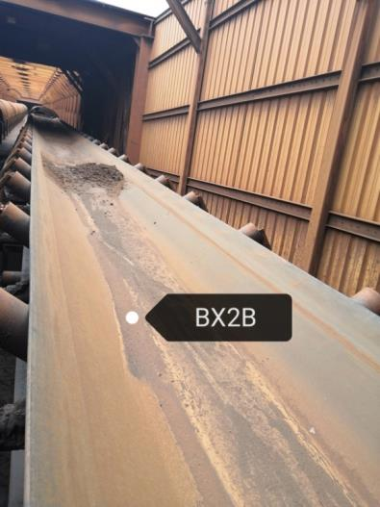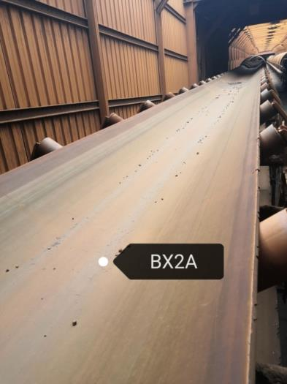
设备名称：GP-702B 固定输送带 资产编码：0801020301053
设备名称：GP-702A固定输送带 资产编码：0801020301052
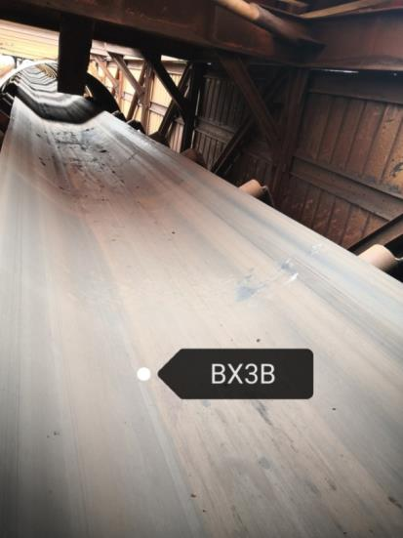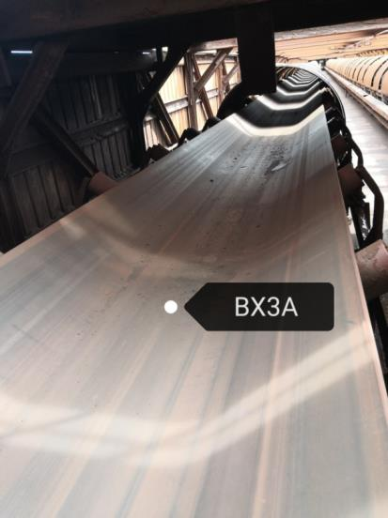
设备名称：GP-703B固定输送带 资产编码：0801020301022
设备名称：GP-703A固定输送带 资产编码：0801020301021
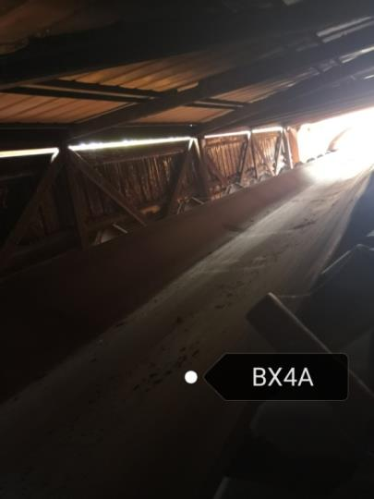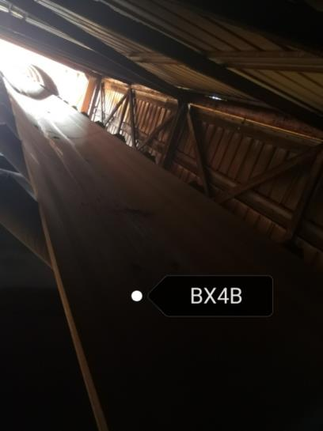
设备名称：GP-704A固定输送带 资产编码：0801020301023
设备名称：GP-704B固定输送带 资产编码：0801020301024
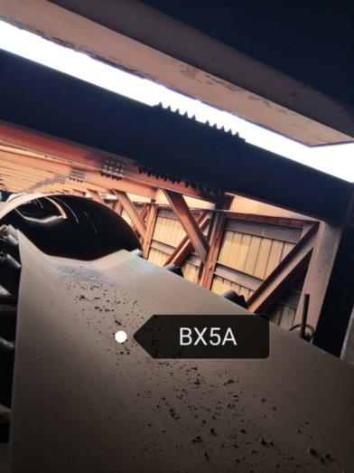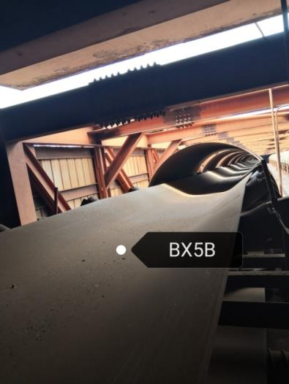
设备名称：GP-705A固定输送带 资产编码：0801020301042
设备名称：GP-705B固定输送带 资产编码：0801020301043
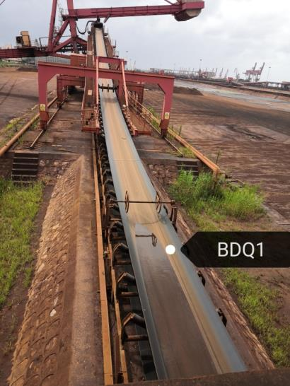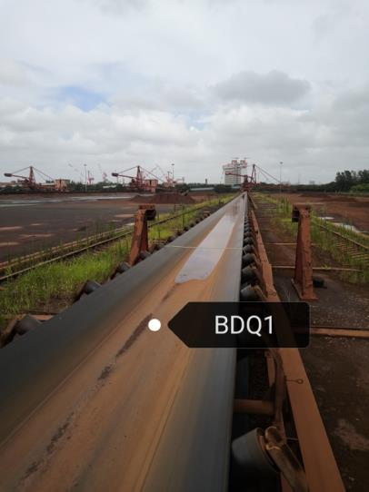
设备名称：GP-707固定输送带 资产编码：0801020301058
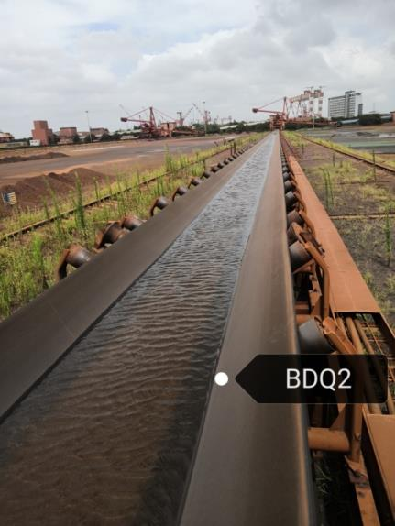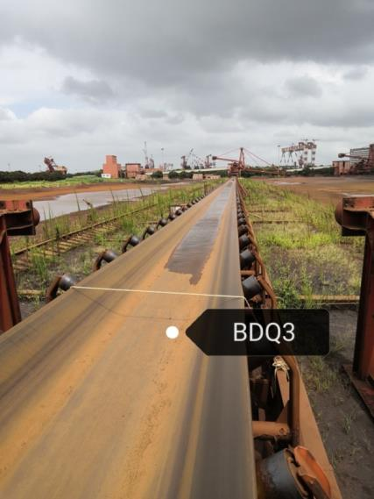
设备名称：GP-708固定输送带 资产编码：0801020301054
设备名称：GP-709固定输送带 资产编码：0801020301055
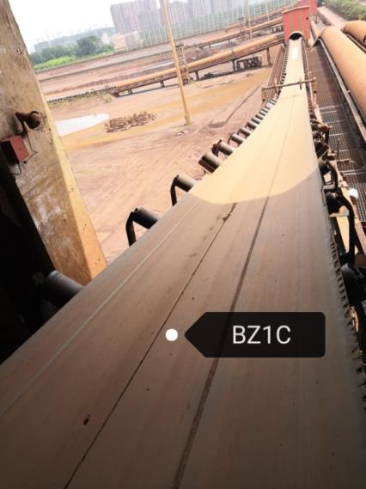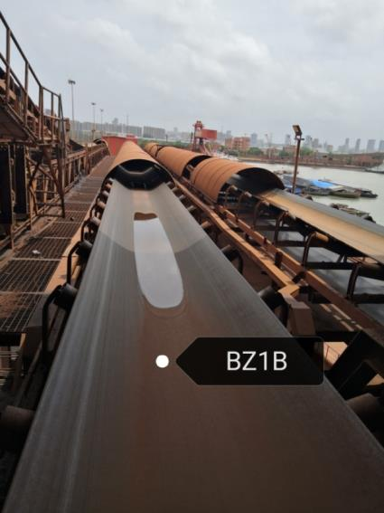
设备名称：GP-711C固定输送带 资产编码：0801020301056
设备名称：GP-711B固定输送带 资产编码：0801020301027
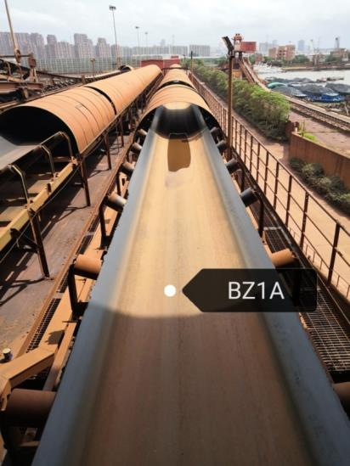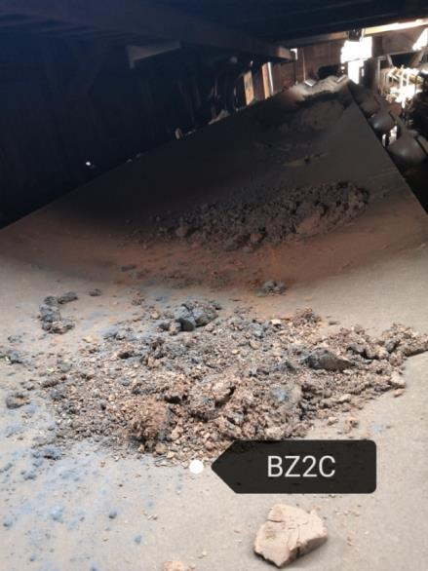
设备名称：GP-711A固定输送带 资产编码：0801020301059
设备名称：GP-712C固定输送带 资产编码：0801020301030
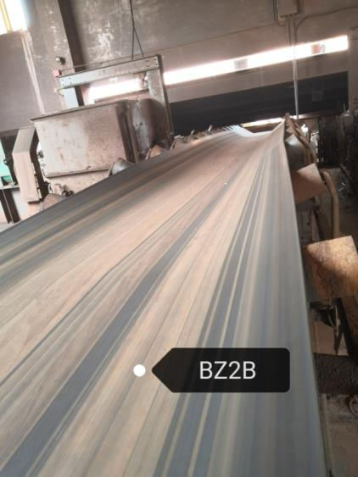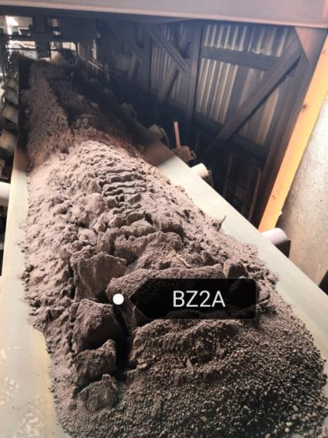
设备名称：GP-712B固定输送带 资产编码：0801020301029
设备名称：GP-712A固定输送带 资产编码：0801020301046
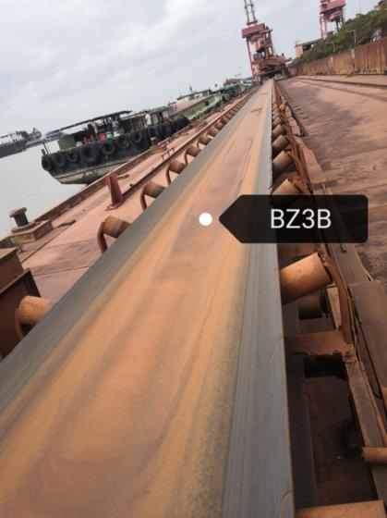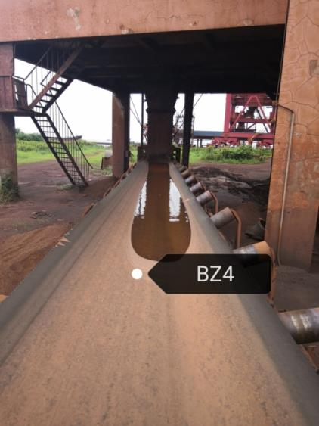
设备名称：GP-713B固定输送带 资产编码：0801020301057
设备名称：GP-714固定输送带 资产编码：0801020301032

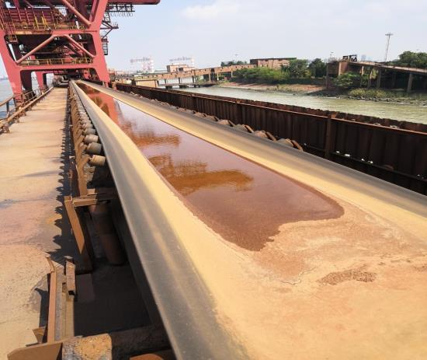
设备名称：GP-501皮带机 资产编码： 0801020301049
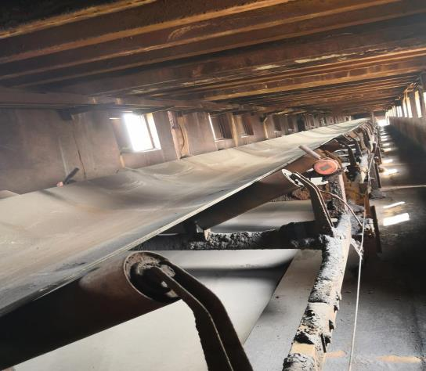
设备名称：GP-502皮带机 资产编码： 0801020301012
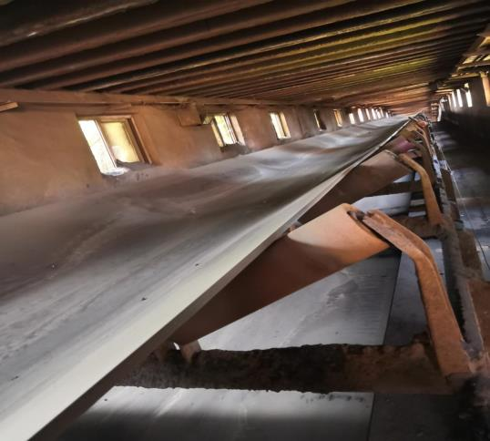
设备名称：GP-503皮带机 资产编码： 0801020301013
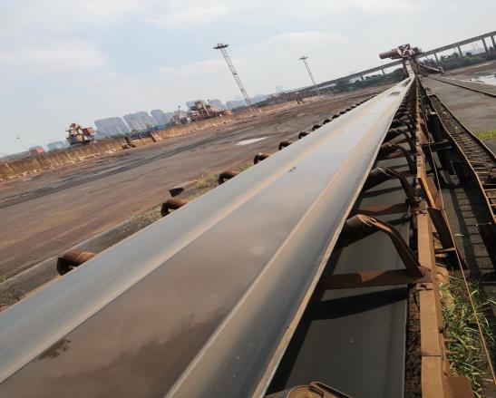
设备名称：GP-504皮带机 资产编码： 0801020301014
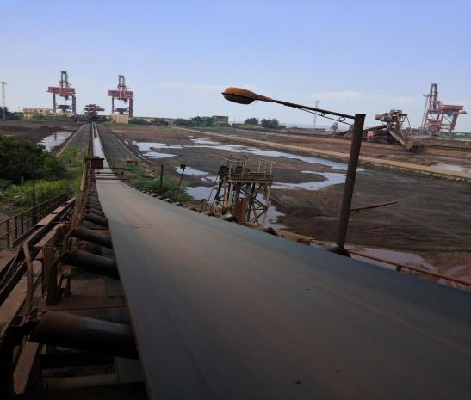
设备名称：GP-505皮带机 资产编码： 0801020301015
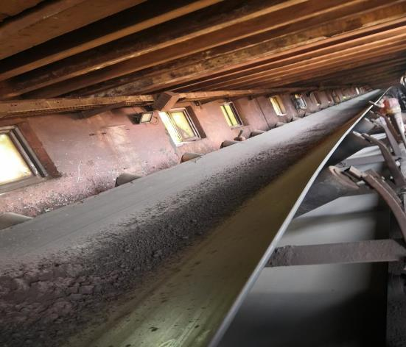
设备名称：GP-506皮带机 资产编码： 0801020301016
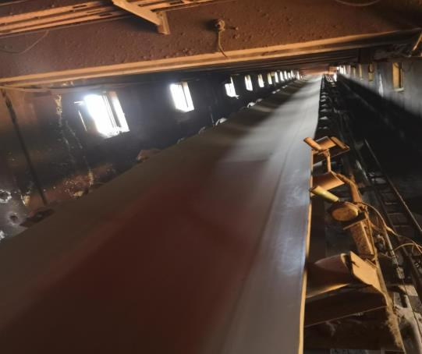
设备名称：GP-507皮带机 资产编码： 0801020301047
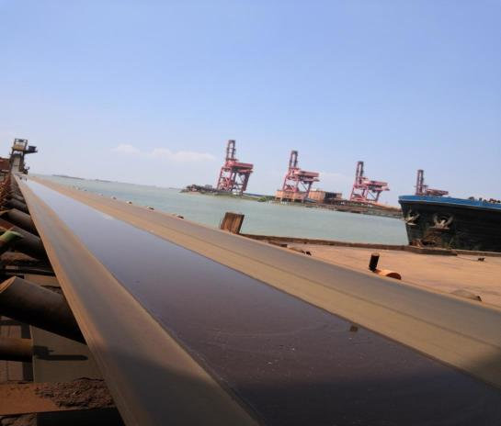
设备名称：GP-508皮带机 资产编码： 0801020301048
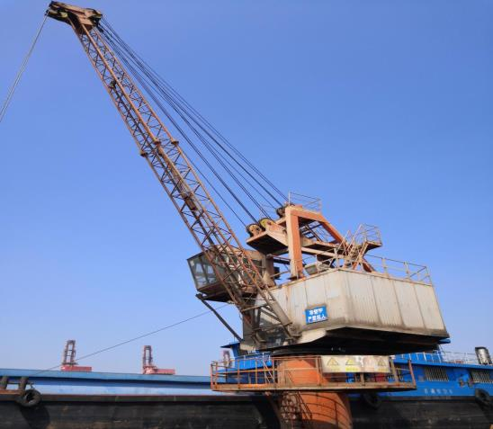
设备名称：GQ-704固定吊 资产编码：0801020108004
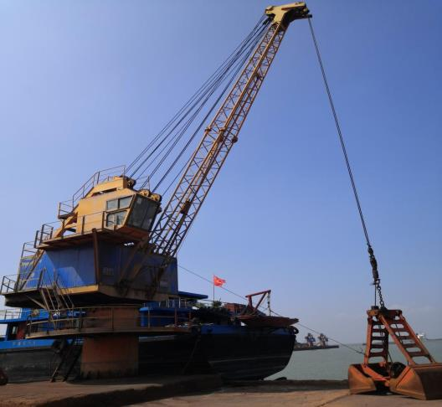
设备名称：GQ-705固定吊 资产编码：0801020108005
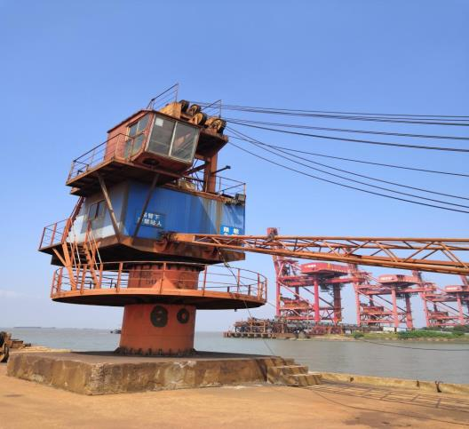
设备名称：GQ-706固定吊 资产编码： 0801020108006
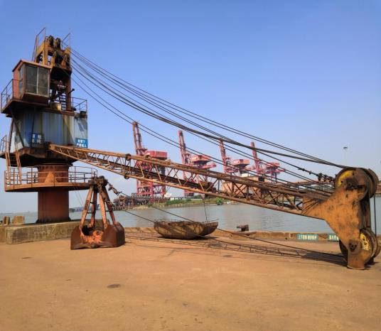
设备名称：GQ-707固定吊 资产编码： 0801020108007
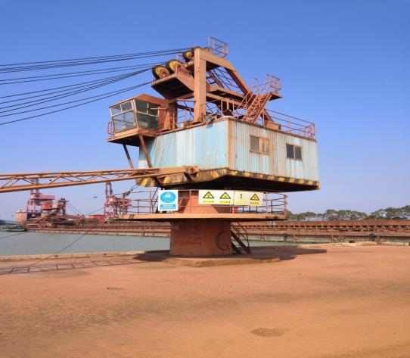
设备名称：GQ-708固定吊 资产编码：08010201080013
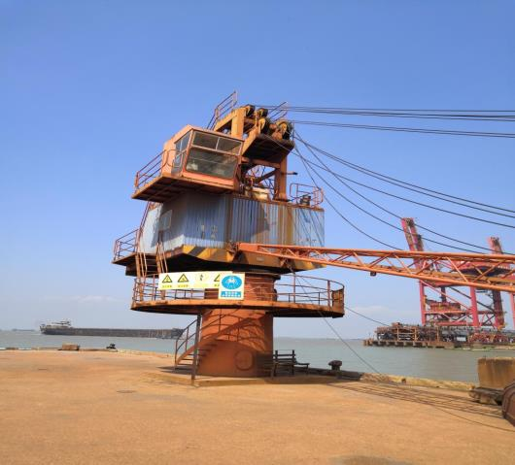
设备名称：GQ-709固定吊 资产编码：0801020108012
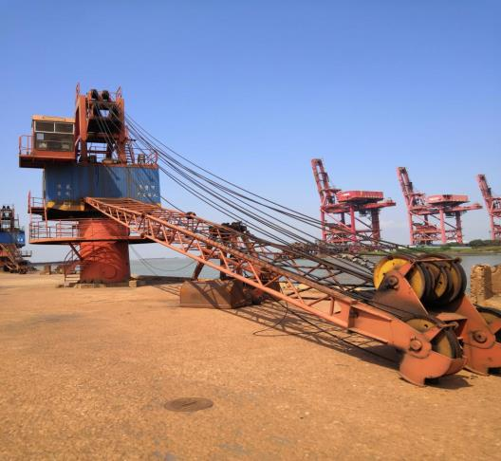
设备名称：GQ-710固定吊 资产编码：0801020108014
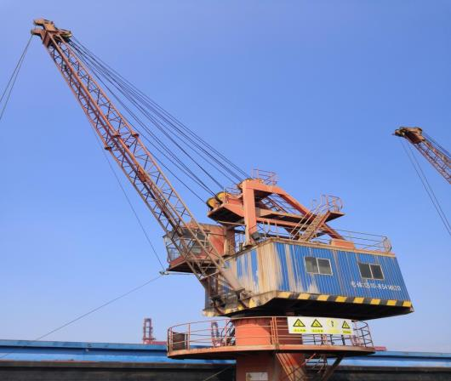
设备名称：GQ-711固定吊 资产编码：0801020108015
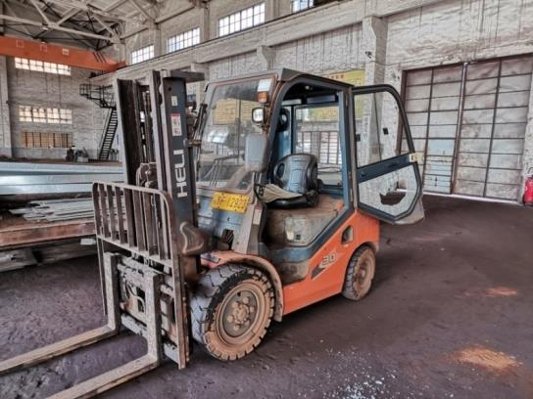
设备名称： 3吨叉车C-705 资产编码： 0801020201007
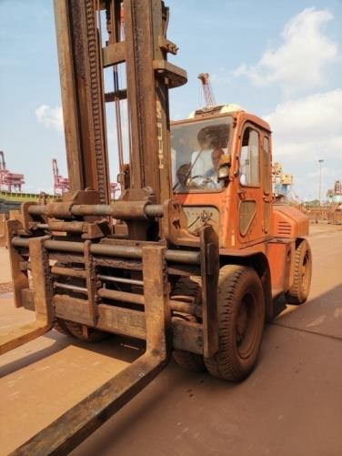
设备名称： 10吨叉车C-704 资产编码： 0801020201006
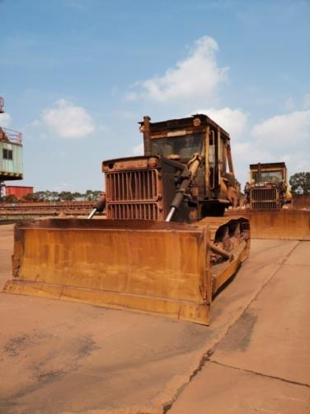
设备名称： 推土机TT-503 资产编码： 0801020440008
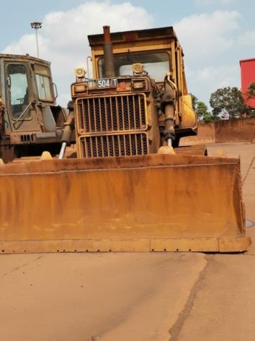
设备名称： 推土机TT-504 资产编码： 0801020408003
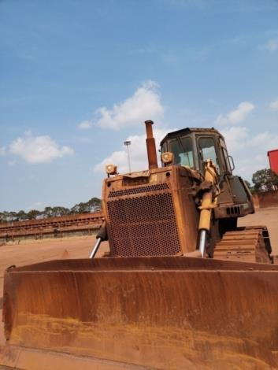
设备名称： 推土机TT-505 资产编码： 0801020408001
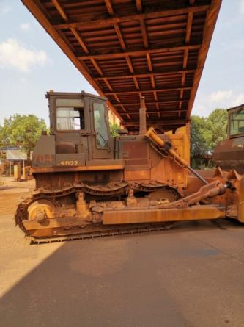
设备名称： 推土机TT-704 资产编码： 0801020408002
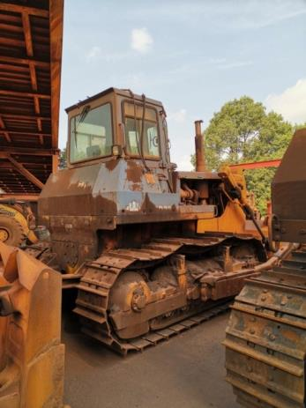
设备名称： 推土机TT-702 资产编码： 0801020440002
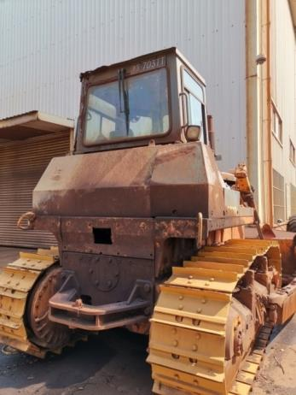
设备名称：推土机TT-703 资产编码： 0801020408007
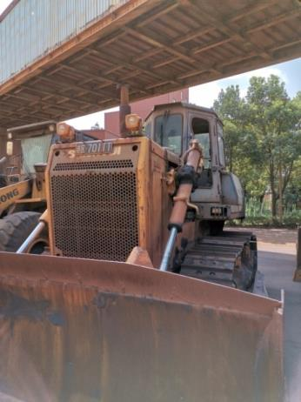
设备名称： 推土机TT-701 资产编码： 0801020440006
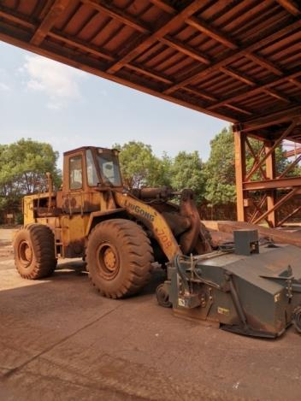
设备名称：清扫式装载机 资产编码： 0801020202048
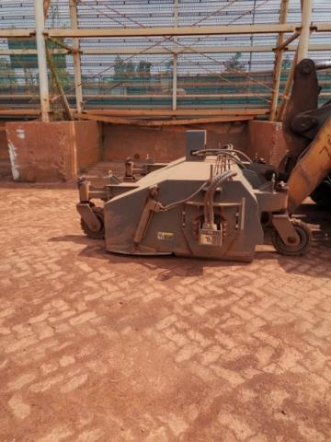
设备名称： 清扫式装载机 资产编码： 0801020202047
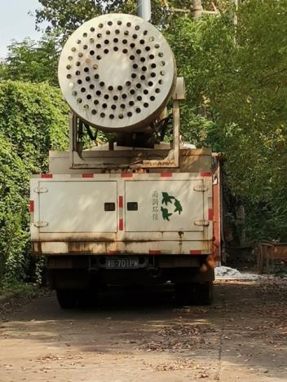
设备名称： 风送式喷雾机PW-701 资产编码： 0801060106001
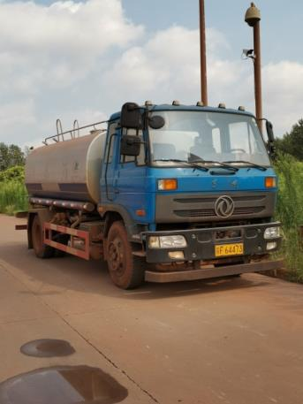
设备名称： ZS-703洒水车 资产编码： 0801060104002
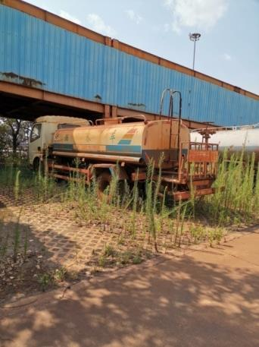
设备名称： ZS-702洒水车 资产编码： 0801060104001
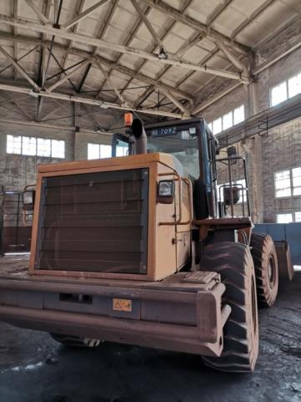
设备名称： 装载机Z-709 资产编码： 0801020202042
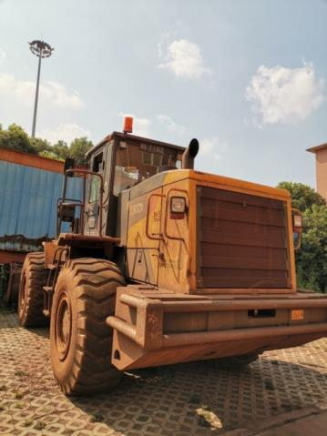
设备名称： 装载机Z-710 资产编码： 0801020202043
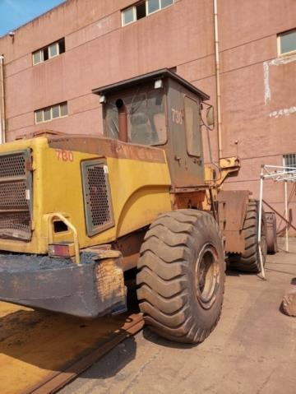
设备名称： 装载机Z-730 资产编码：0801020202030
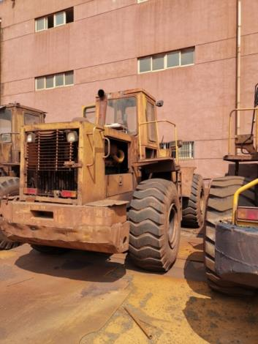
设备名称： 装载机Z-704 资产编码： 0801020202004
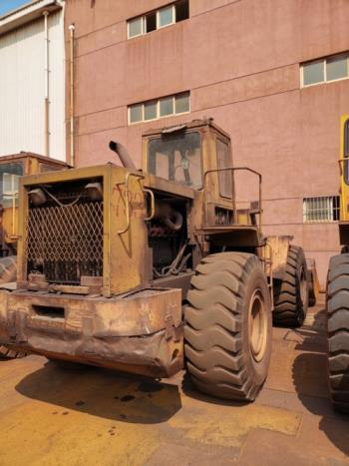
设备名称： 装载机Z-733 资产编码： 0801020202033
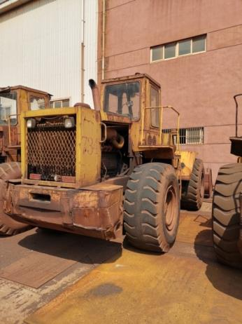
设备名称： 装载机Z-734 资产编码： 0801020202034
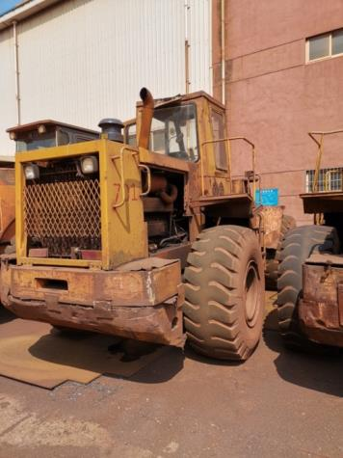
设备名称： 装载机Z-701 资产编码： 0801020202001
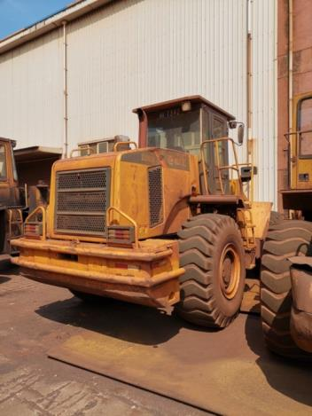
设备名称： 装载机Z-739 资产编码： 0801020202039
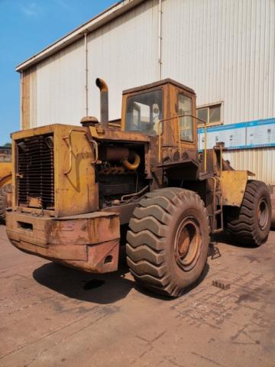
设备名称： 装载机Z-706 资产编码： 0801020202006
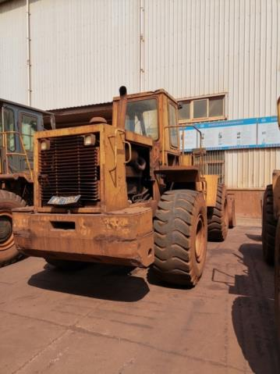
设备名称： 装载机Z-702 资产编码： 0801020202002
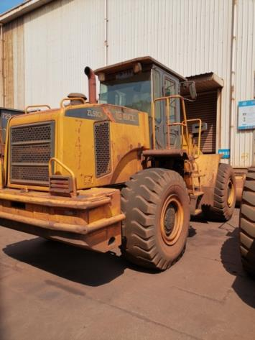
设备名称： 装载机Z-741 资产编码： 0801020202041
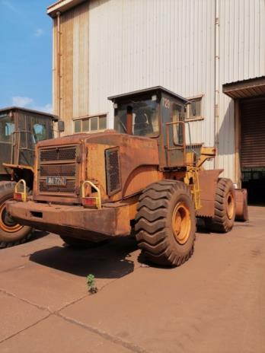
设备名称： 装载机Z-729 资产编码： 0801020202029
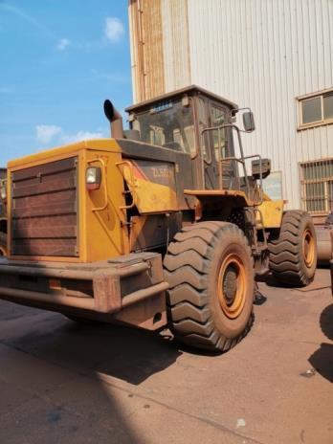
设备名称： 装载机Z-711 资产编码： 0801020202044
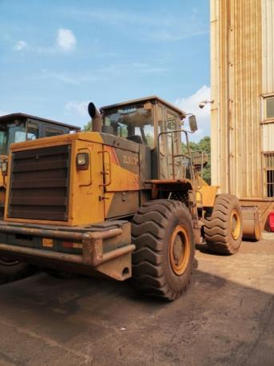
设备名称： 装载机Z-712 资产编码： 0801020202045
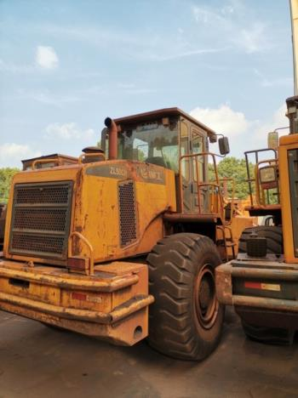
设备名称：装载机Z-740 资产编码： 0801020202040
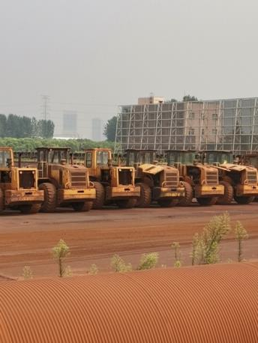
设备名称： 装载机 资产编码： 801020202038
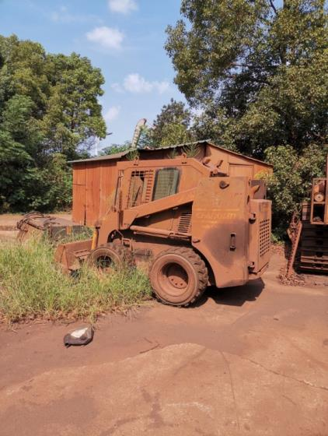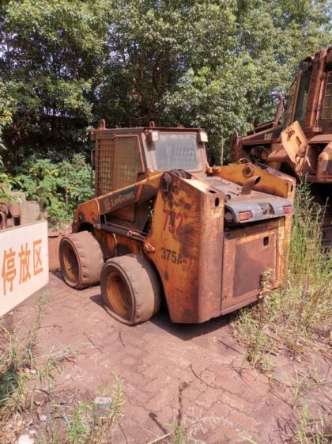
设备名称： 滑移装载机Z-736、Z-737
资产编码： 0801020202036 0801020202037
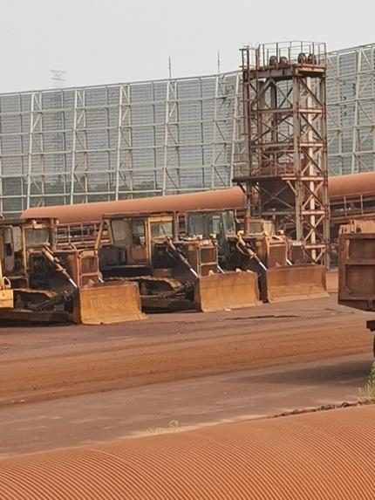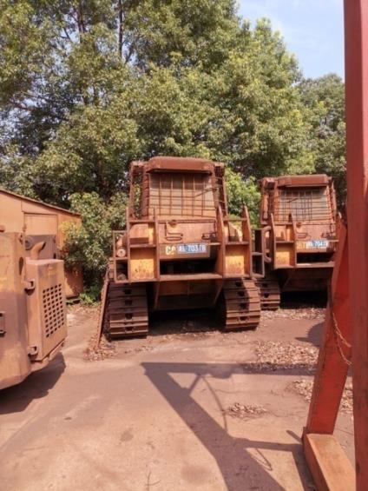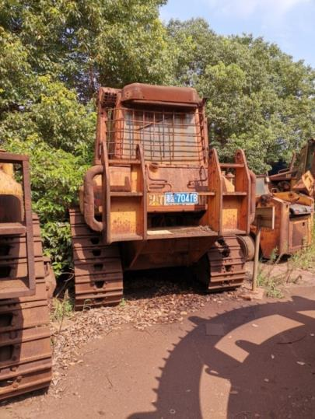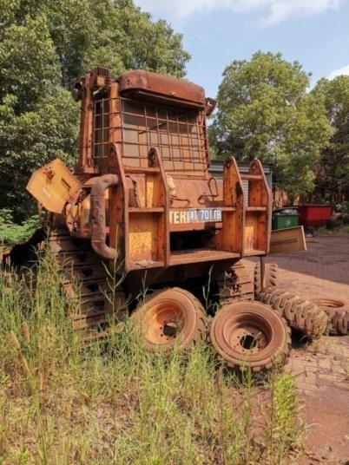
设备名称： 推耙机TB-701 TB-702 TB-703 TB-704 TB-514 TB-515

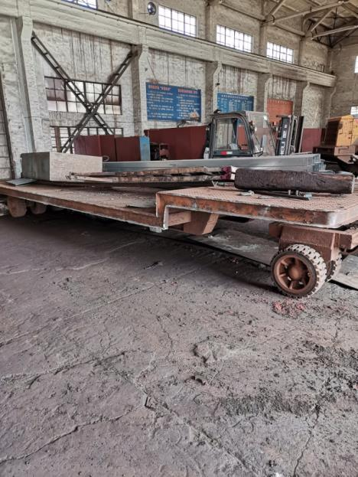
设备名称： 平板车PG-701 资产编码： 0801020501001
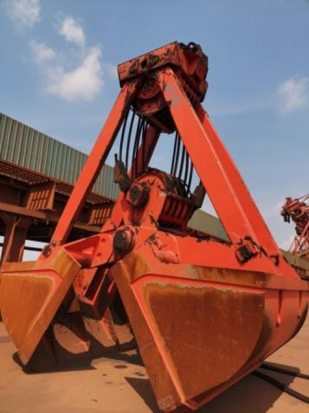
设备名称： 50吨抓斗11-7 资产编码： 0801020503024
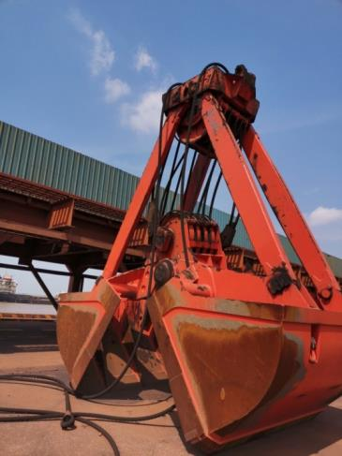
设备名称： 50吨抓斗11-8 资产编码： 0801020503025
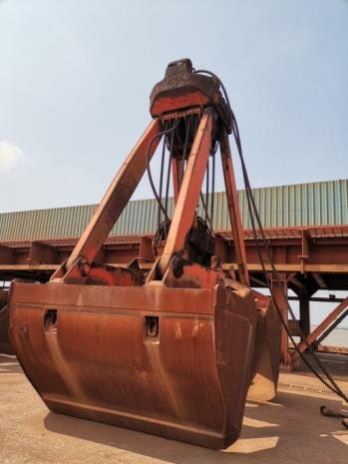
设备名称：50吨抓斗13-3 资产编码： 0801020503013
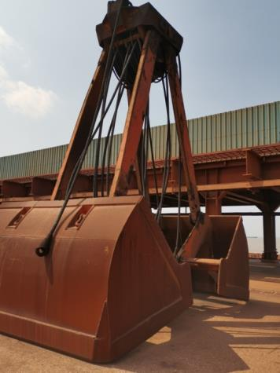
设备名称： 50吨抓斗14-3 资产编码： 0801020503001
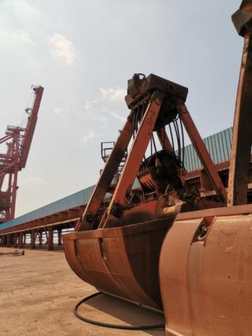
设备名称： 50吨抓斗14-4 资产编码： 0801020503007
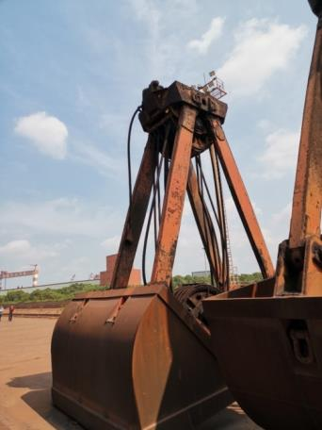
设备名称： 50吨抓斗11-3 资产编码： 0801020503003
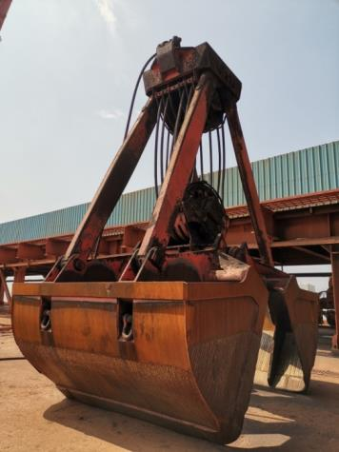
设备名称： 50吨抓斗11-6 资产编码： 0801020503018
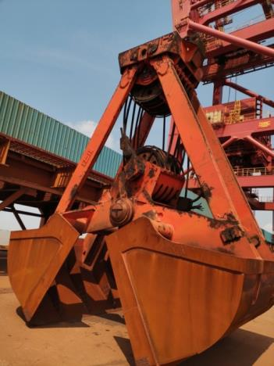
设备名称： 50吨抓斗11-2 资产编码： 0801060206016
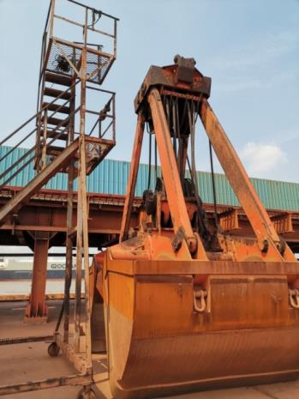
设备名称： 50吨抓斗13-4 资产编码： 0801020503016
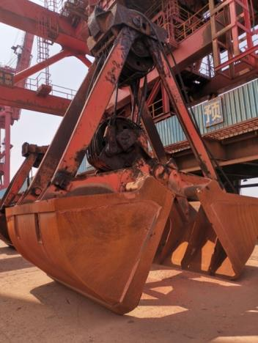
设备名称： 50吨抓斗13-2 资产编码： 0801020503006
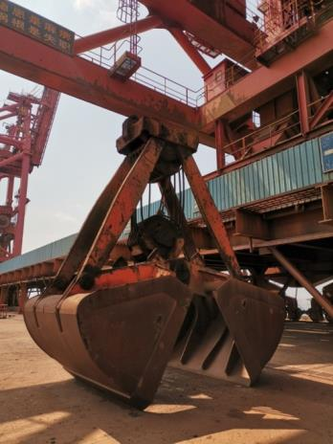
设备名称： 36吨抓斗10.5-2 资产编码： 0801020503011
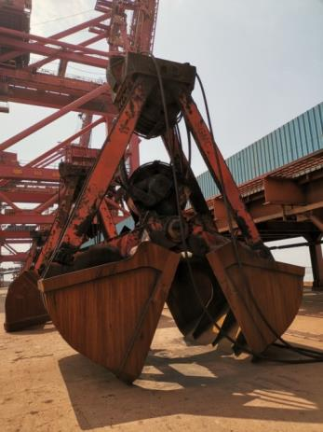
设备名称： 50吨抓斗11-4 资产编码： 0801020503005
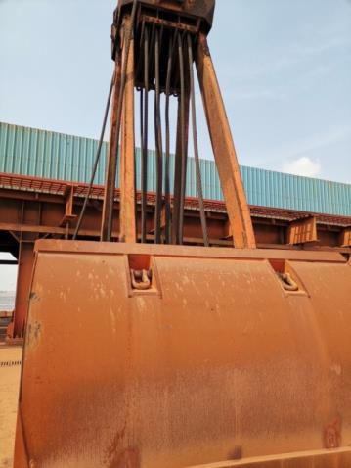
设备名称： 50吨抓斗13-1 资产编码： 0801020503002
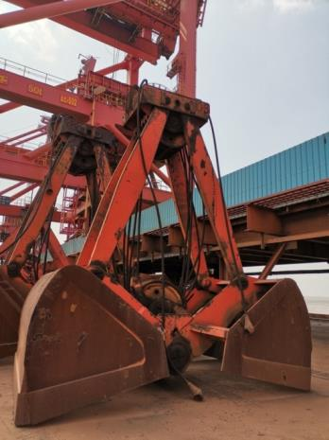
设备名称： 36吨抓斗10-3 资产编码： 0801020503015
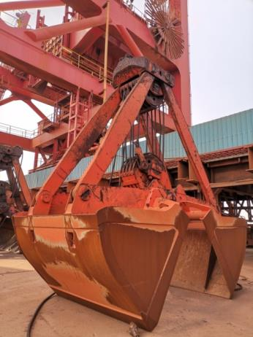
设备名称： 36吨抓斗36T-11-1 资产编码： 0801020503023
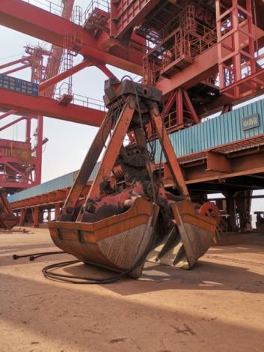
设备名称： 50吨抓斗11-1 资产编码： 0801060206017
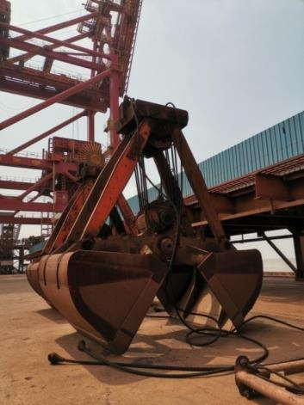
设备名称： 36吨抓斗10.5-1 资产编码： 0801060206001
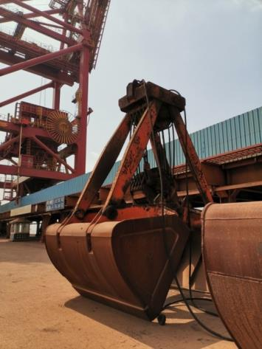
设备名称： 36吨抓斗9-2 资产编码： 0801020503012
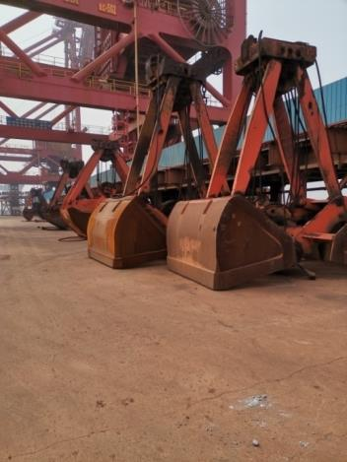
设备名称： 抓斗 资产编码：0801020503022 0801020503014 0801020503021
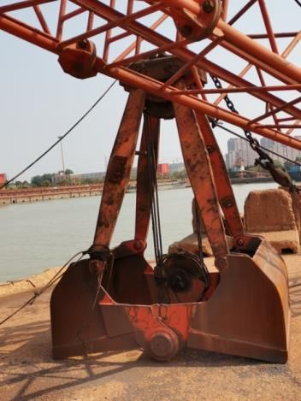
设备名称： 5吨抓斗1-10 资产编码： 0801020503004
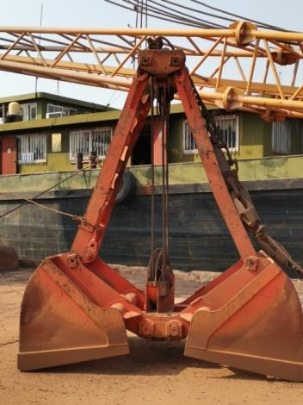
设备名称： 5吨抓斗1-14 资产编码： 0801020503019
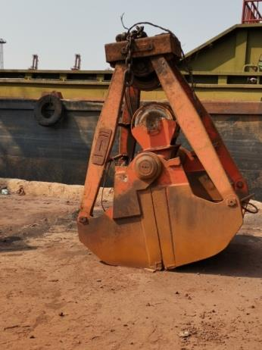
设备名称： 5吨抓斗1-11 资产编码： 0801020503008
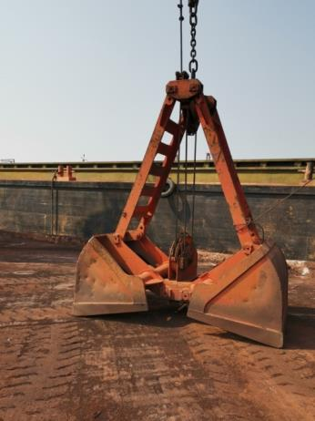
设备名称： 5吨抓斗1-15 资产编码： 0801020503020
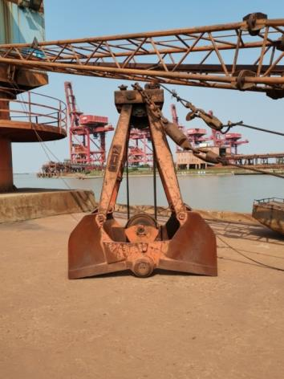
设备名称：5吨抓斗1-12 资产编码： 0801020503009
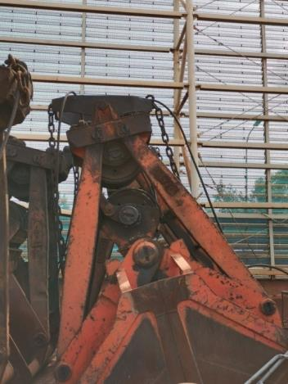
设备名称： 16吨抓斗D-4-12 资产编码： 0801020503010
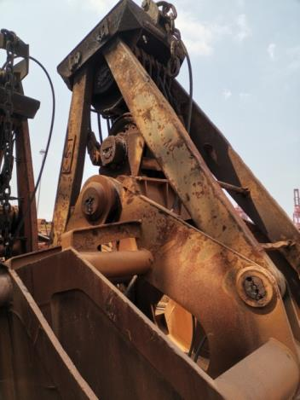
设备名称： 20吨抓斗C-5-1 资产编码： 0801060206002
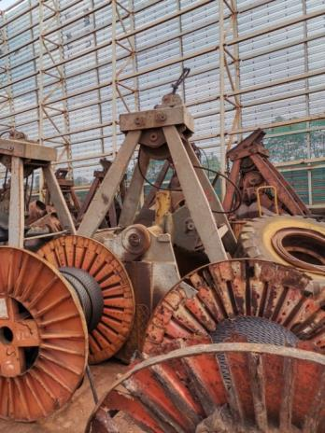
设备名称： 5吨抓斗 资产编码：0801060206012
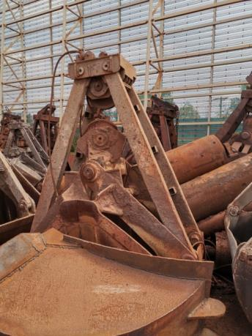
设备名称： 5吨抓斗 资产编码：0801060206013
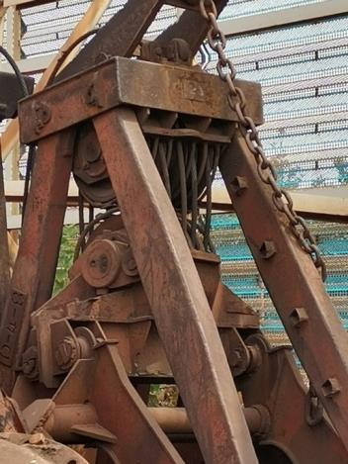
设备名称： 16吨抓斗 资产编码：0801060206005
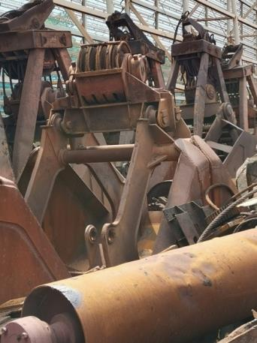
设备名称： 16吨抓斗 资产编码：0801060206006
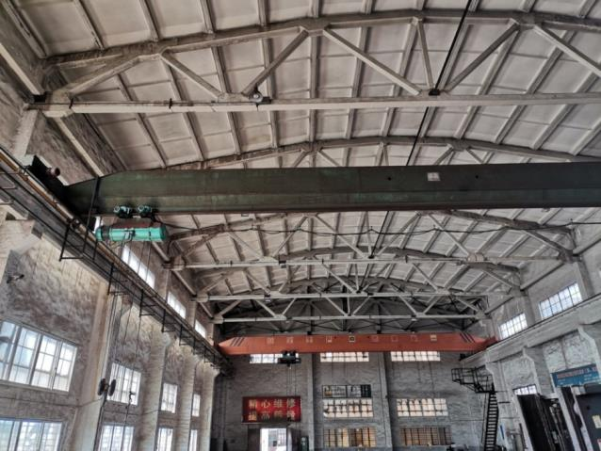
设备名称： 单梁桥式起重机H10-701 资产编码： 801020109001
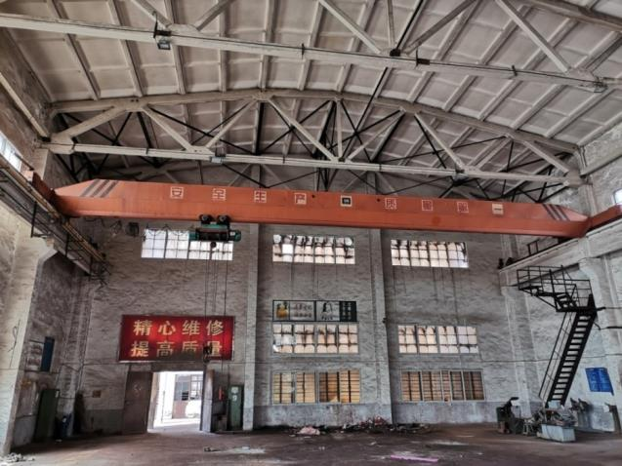
设备名称： 电动单梁起重机H702 资产编码： 0801020109002
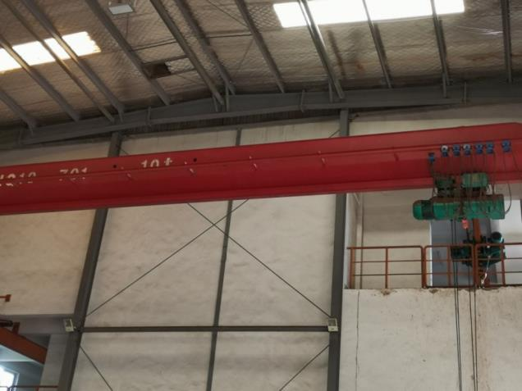
设备名称： 机修理车间行车H10-703 资产编码： 0801020109003
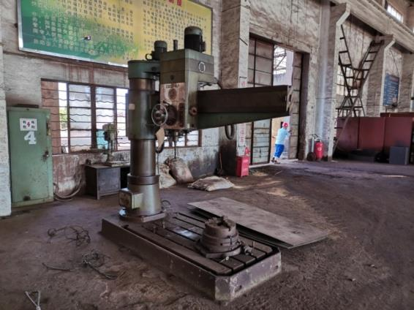
设备名称：摇臂钻床 资产编码： 0801030104003
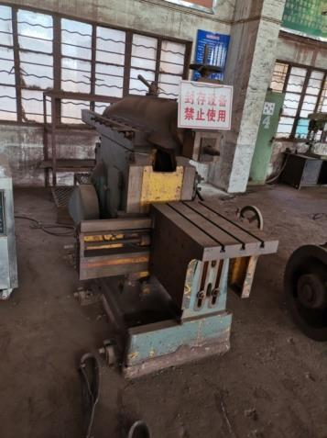
设备名称： 牛头刨床 资产编码： 0801030103001
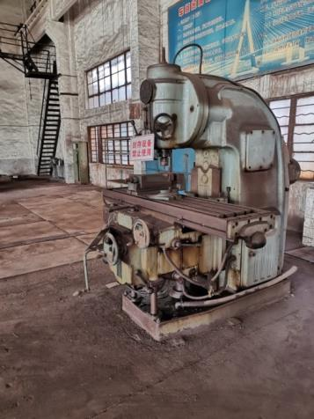
设备名称：立式升降台铣床 资产编码： 0801030108001
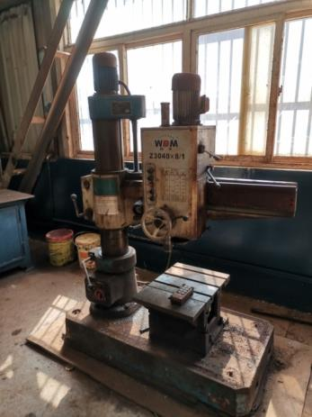
设备名称：摇臂钻床 资产编码： 0801030104001
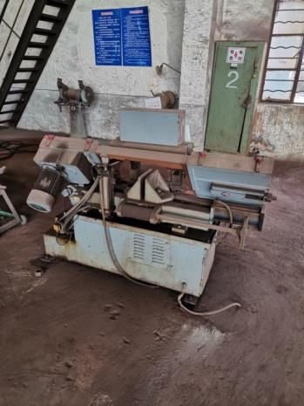
设备名称： 弓锯床 资产编码： 0801030102002
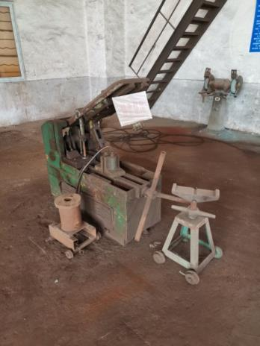
设备名称： 锯床 资产编码： 0801030102001
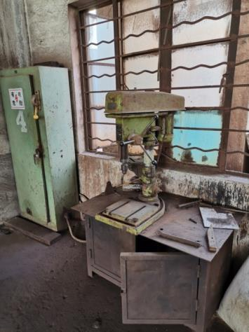
设备名称： 台钻 资产编码： 0801030104002
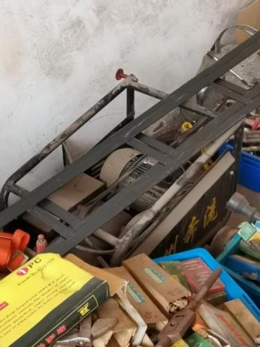
设备名称： 高压冷水清洗机 资产编码： 0801030314004
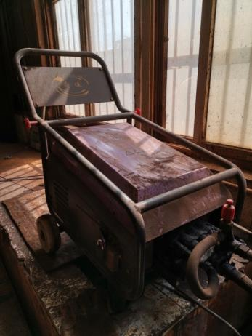
设备名称： 高压清洗机 资产编码： 0801030314207
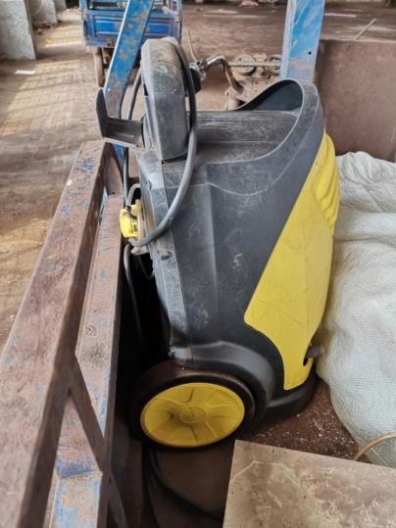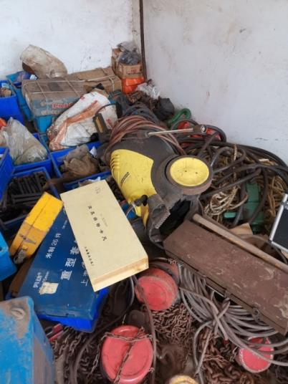
设备名称：喷式清洗机 资产编码： 0801030311002 0801030311001
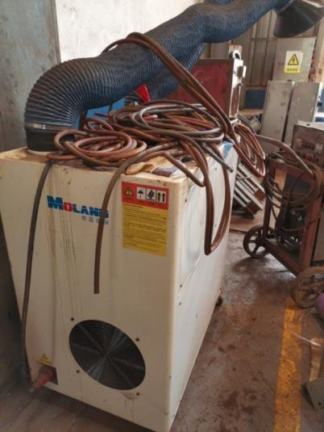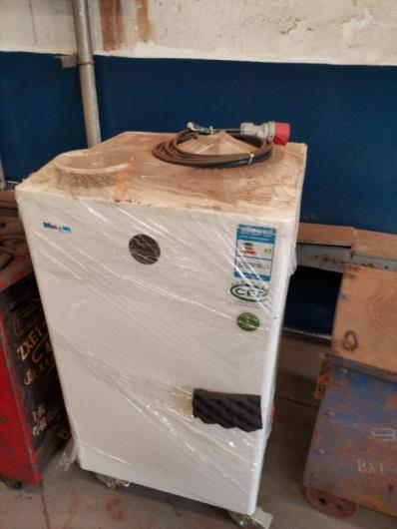
设备名称： 焊烟净化器 （双臂） 资产编码： 0801030318021
设备名称： 焊烟净化器 （单臂） 资产编码： 0801030318020
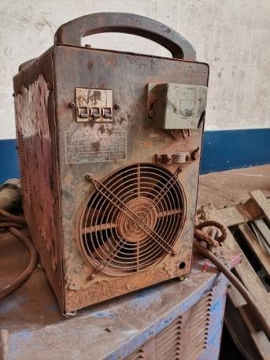
设备名称： 电焊机 资产编码： 0801030201005
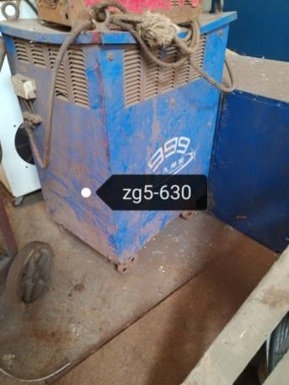
设备名称： 可控硅整流直流电焊机 资产编码： 0801030202005
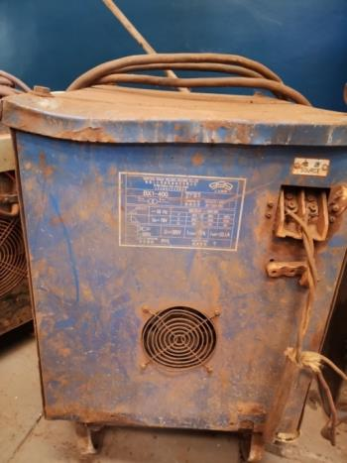
设备名称： 电焊机 资产编码： 0801030201006
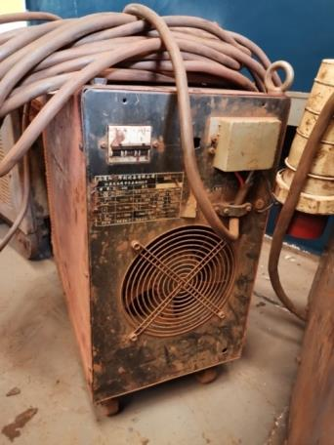
设备名称： 电焊机 资产编码： 0801030201004
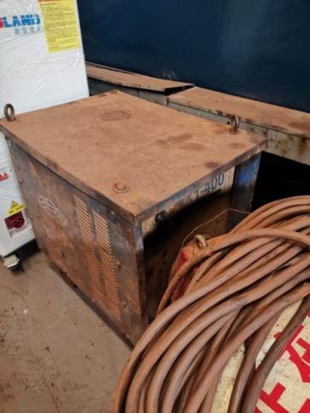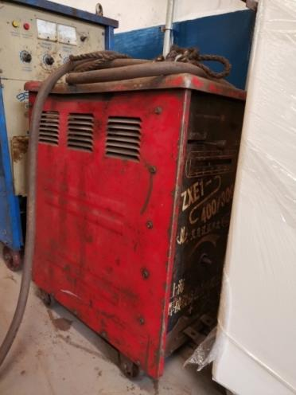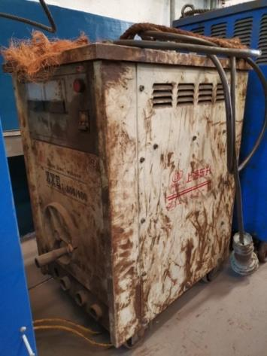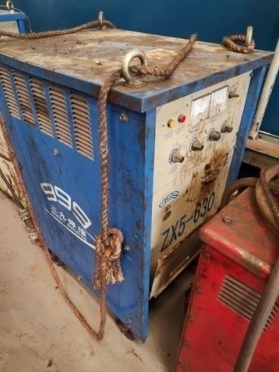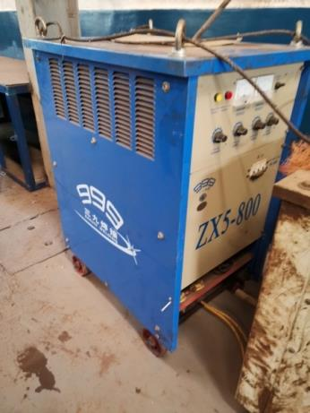
设备名称： 电焊机 资产编码： 0801030201002、 0801030201003 、0801030202007 、0801030202008、0801030202009
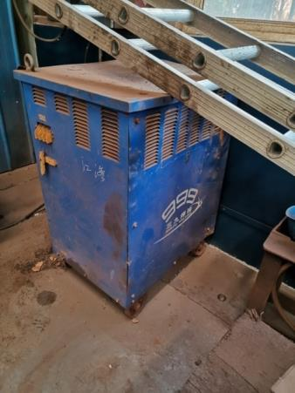
设备名称： 电焊机 资产编码： 0801030202006
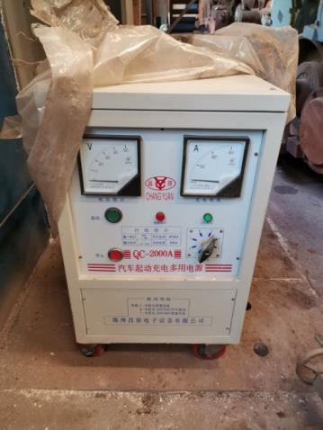
设备名称： 启动电源 资产编码： 0801030208001
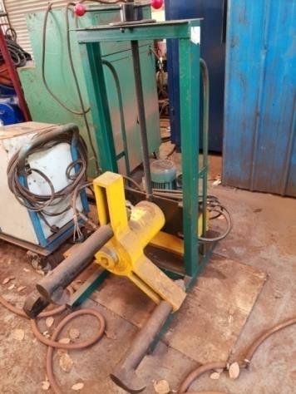
设备名称：电动液压拉马 资产编码： 0801030318019
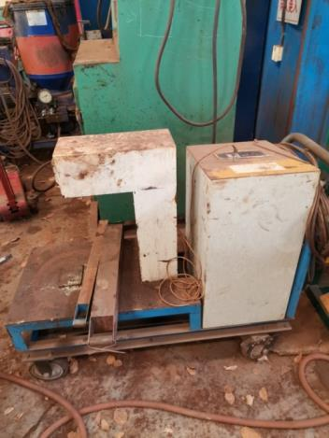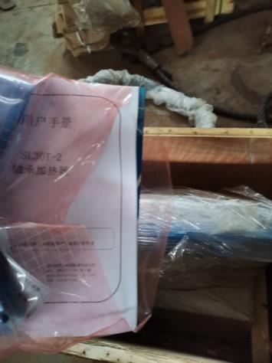
设备名称： 轴承加热器 资产编码： 0801030318013、0801030318012
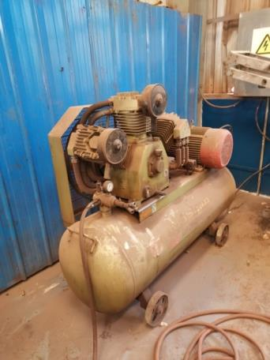
设备名称： 空压机 资产编码： 0801030302004
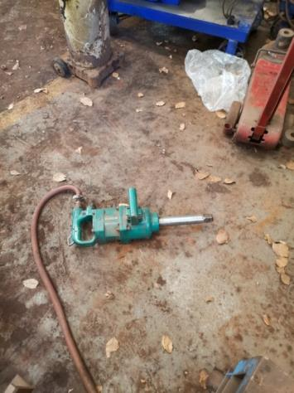
设备名称： 风炮 资产编码： 0801030314203
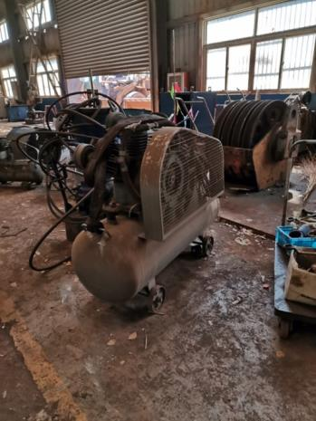
设备名称： 空压机 资产编码： 801030302002
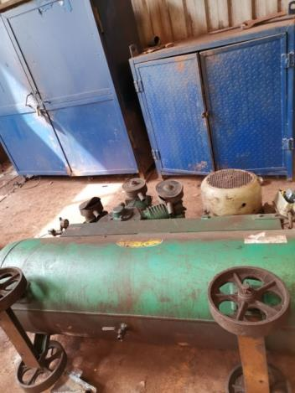
设备名称： 空压机 资产编码： 0801030302003

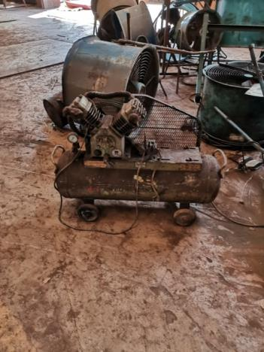
设备名称： 空压机 资产编码： 0801030302001
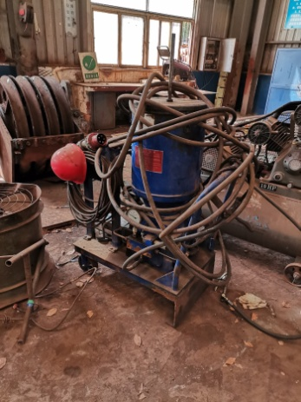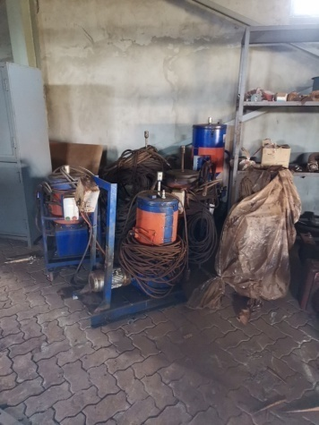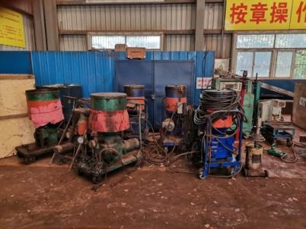
设备名称： 移动润滑泵
资产编码：0801030314001、 0801030314002 、080103031800（1-7）、 08010303180（14-17）
080103032200（1-5）
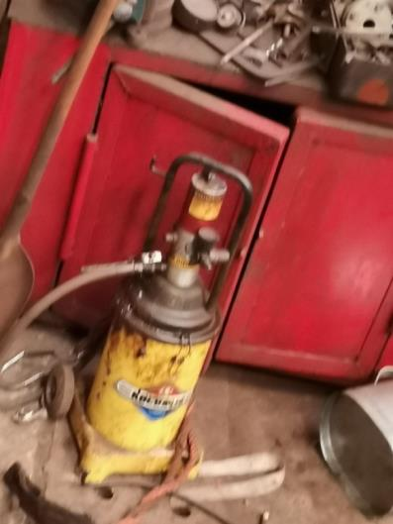
设备名称： 气动润滑泵 资产编码：0801020604003 、0801020604004
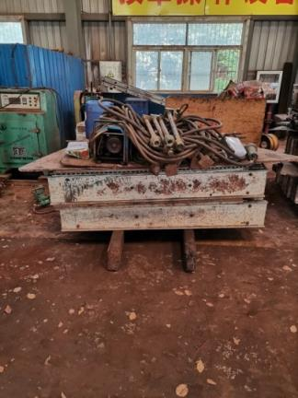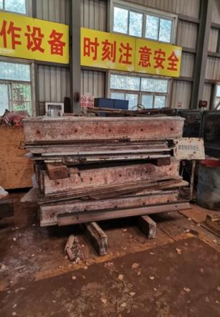
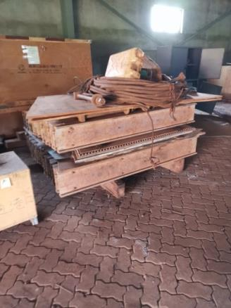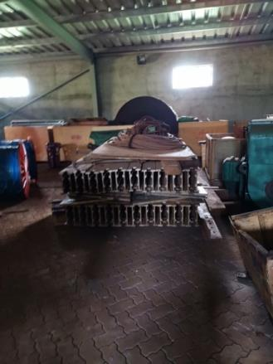
设备名称：硫化机 资产编码： 0801030303001、0801030303002、 080103030300（7-10）
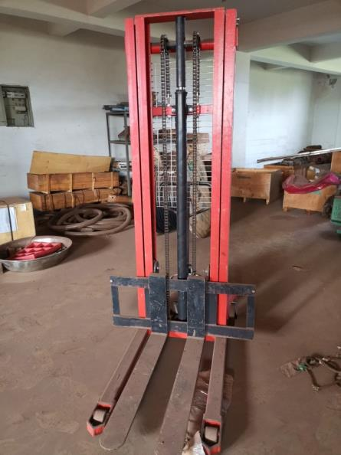
设备名称： 手动液压堆高叉车 资产编码：0801020201005
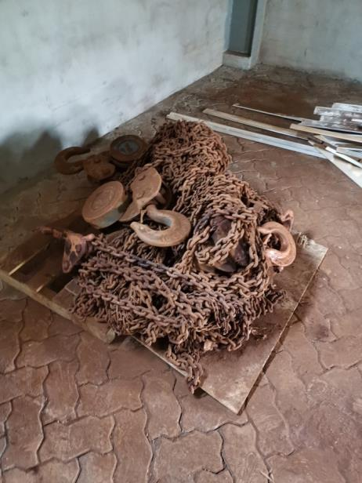
设备名称： 10吨葫芦
资产编码：0801030319003 0801030319004 0801030319001 0801030319002
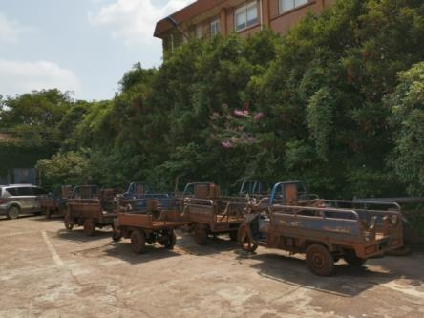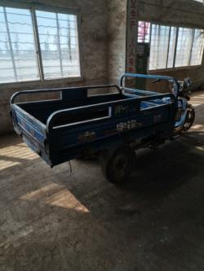
设备名称： 电动三轮车 资产编码：0801010206(001-023)
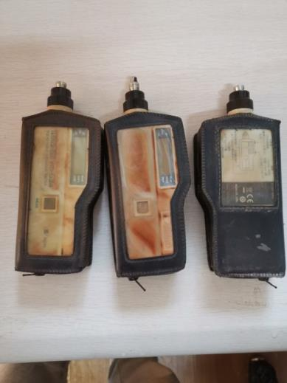
设备名称： 便携式振动测试仪 资产编码： 0801030314197、0801030314198、0801030314199
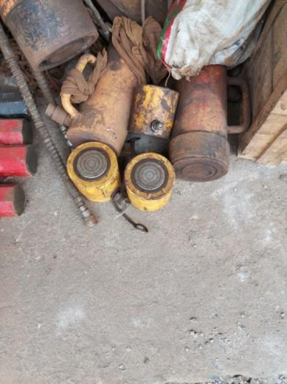
设备名称： 饼式千斤顶 资产编码： 0801030304005、 0801030304006
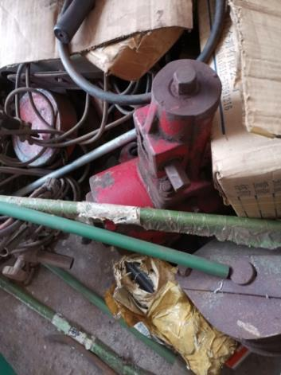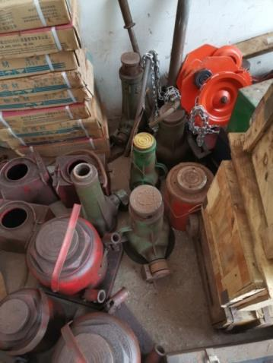
设备名称： 液压两用千斤顶 资产编码：0801030304001 0801030304002
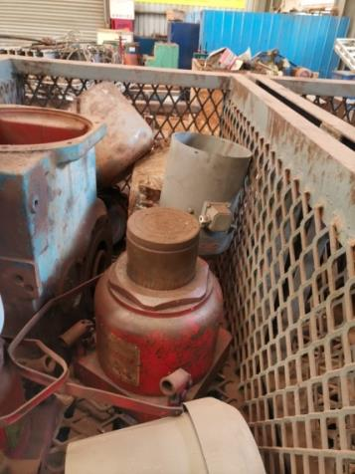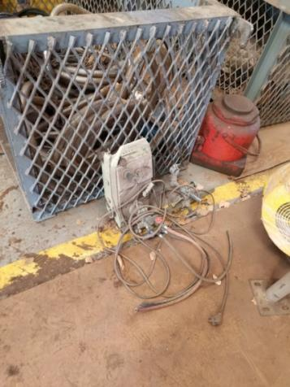
设备名称： 100吨千斤顶 资产编码：0801030304007 0801030304008
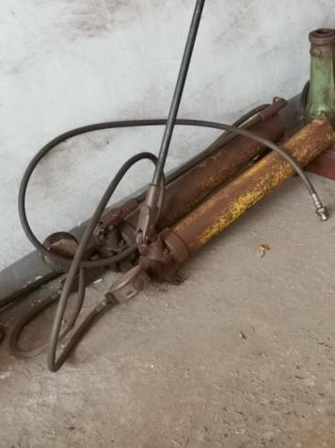
设备名称： 分体液压机 资产编码： 0801030312001
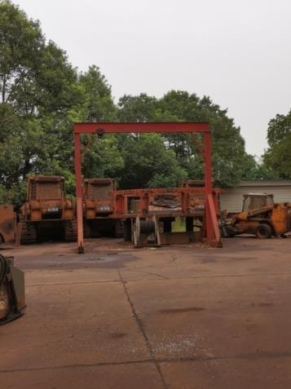
设备名称： 5T轻型移动式起重机 资产编码： 0801030301001
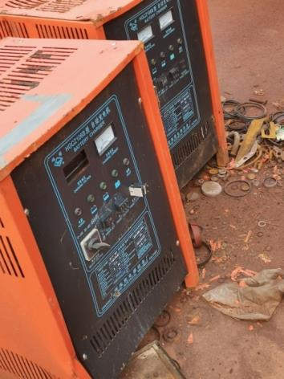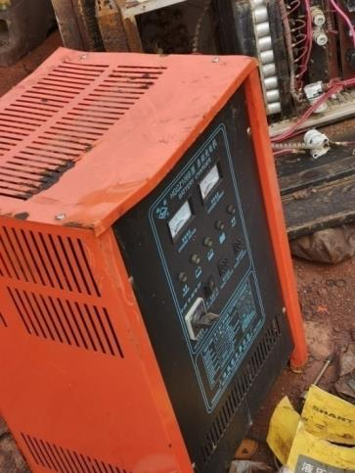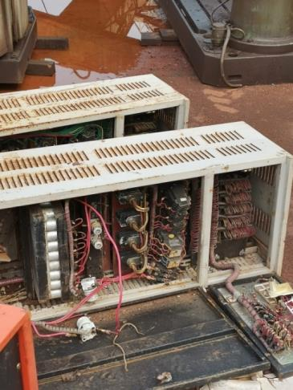
设备名称： 充电器 资产编码： 801030204001、 801030204002、 801030204003 、801030204004 、801030204005
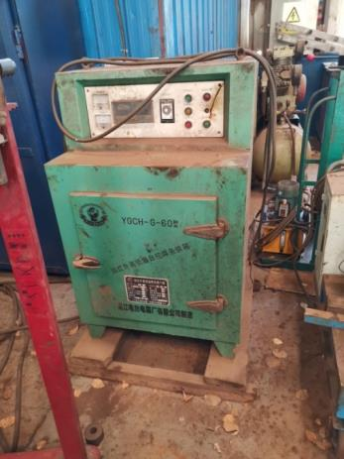
设备名称： 电焊条烘箱 资产编码： 0801030314204
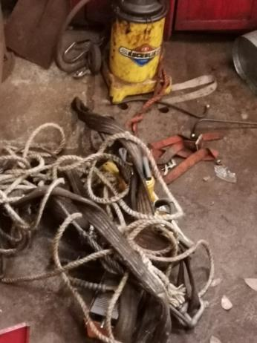
设备名称： 液压剥胎器 资产编码： 0801030318018
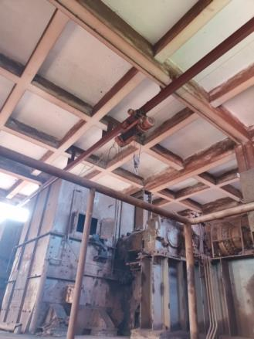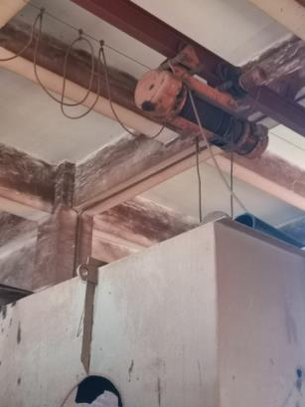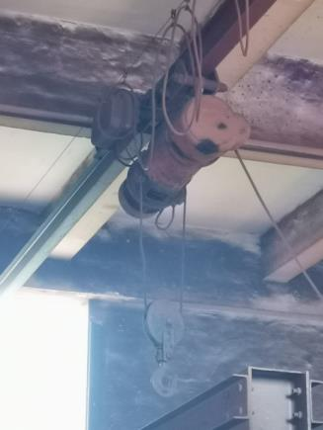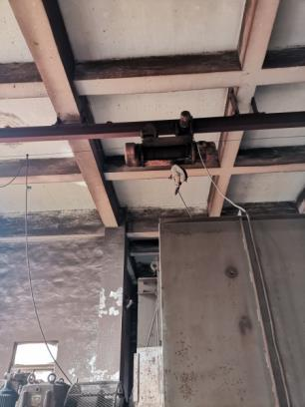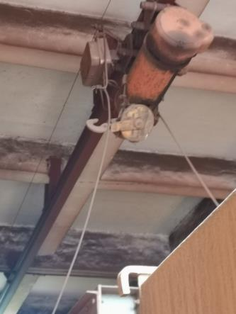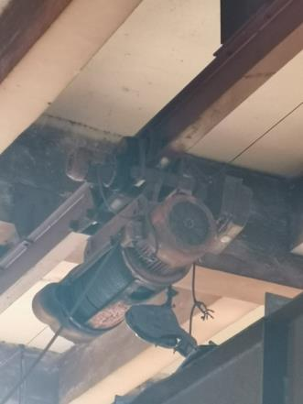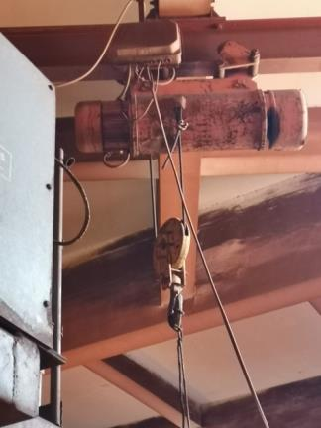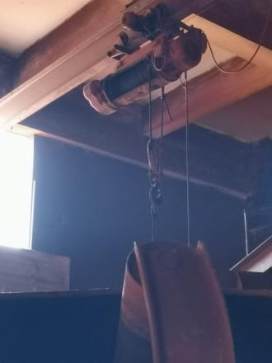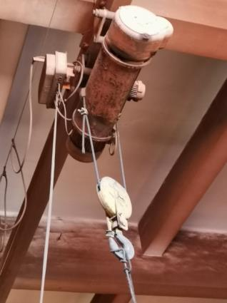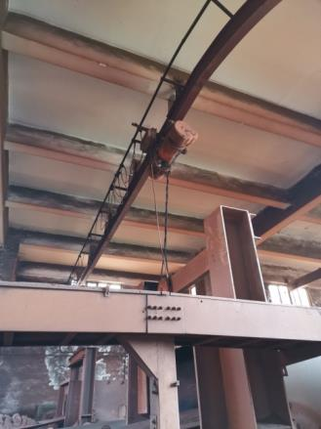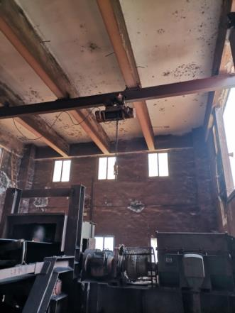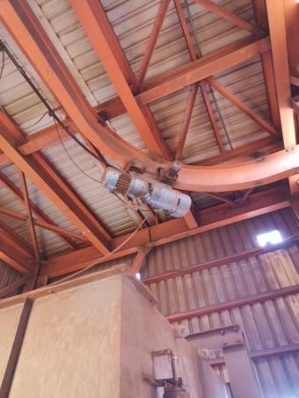
设备名称： 电动葫芦 资产编码： 08010401070(01-11) 、0801030317001、0801030317002、 0801030317005、0801030317006
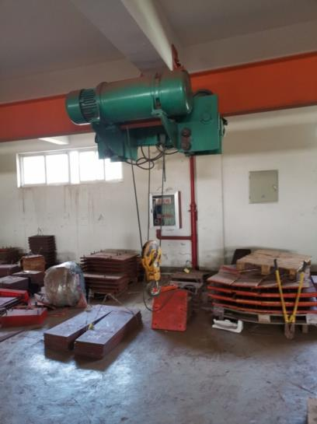
设备名称： 电动葫芦 资产编码：0801030317003
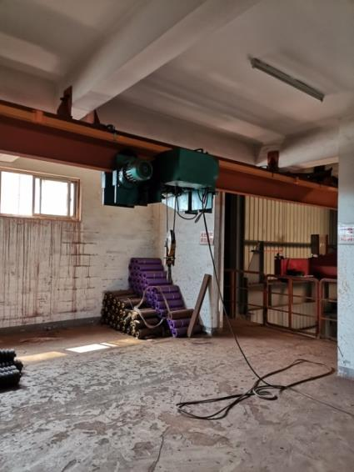
设备名称： 电动葫芦 资产编码：0801030317004
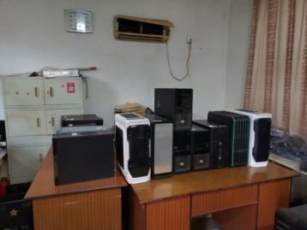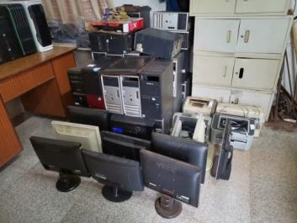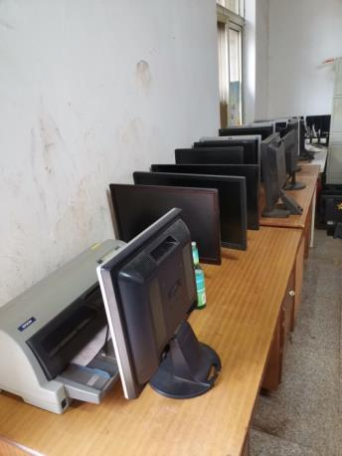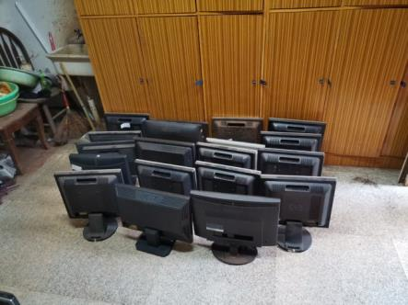
设备名称： 电脑
资产编码： 08010901010（5-6/15-20/29-32/34-37、65-67）、08010503011（03、07-11、13-25）、08010901010（01-04、07-14、21-28、33、38-64、68-69）、08010503010（01-06、47-48、51、54-55、57、59-60、64-70、73、79、95）、08010303140（05-09）
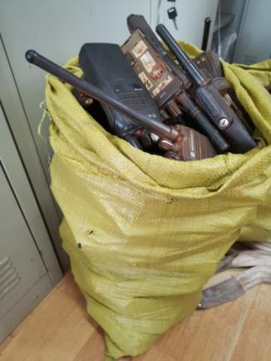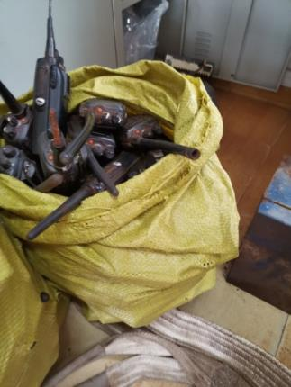
设备名称： 对讲机
资产编码： 08010801011（00-29）、08010801010（01-99）、08010501010（16-35）、0801050101（188-206）
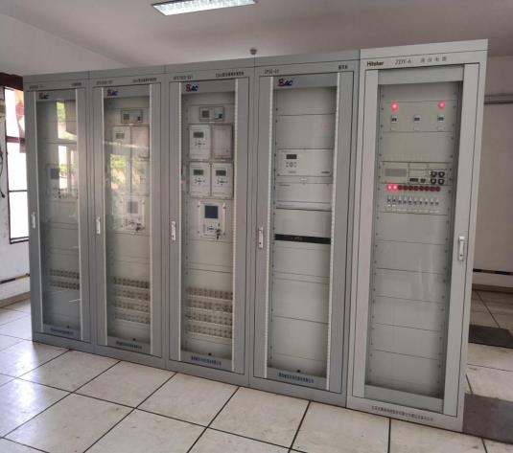
设备名称：变电所测控柜 资产编码：0801070103014—0801070103018
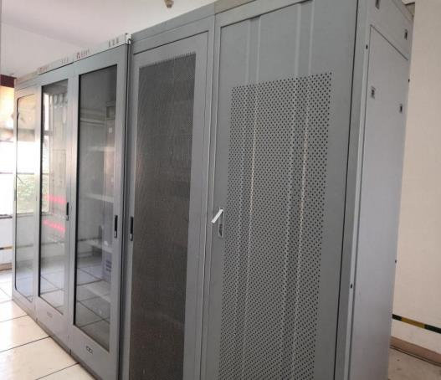
设备名称：变电所直流屏柜 资产编码：0801070103019—0801070103023
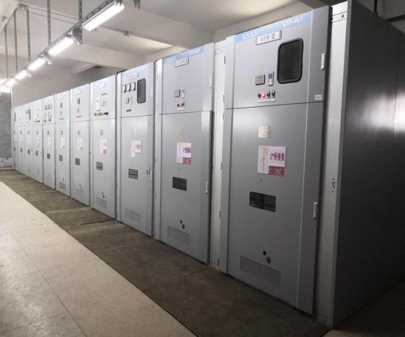
设备名称：变电所电气柜 资产编码：0801070102005—0801070102015
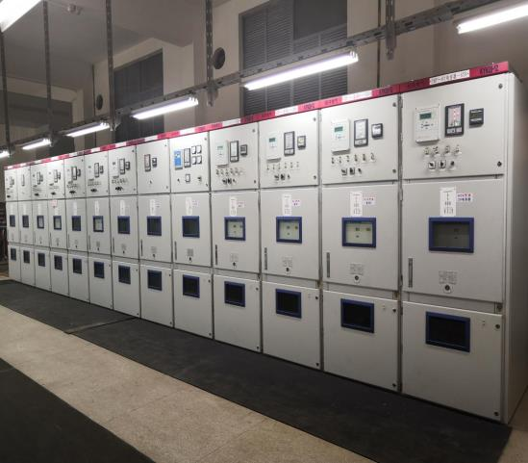
设备名称：变电所电气柜 资产编码：0801070102016—0801070102028
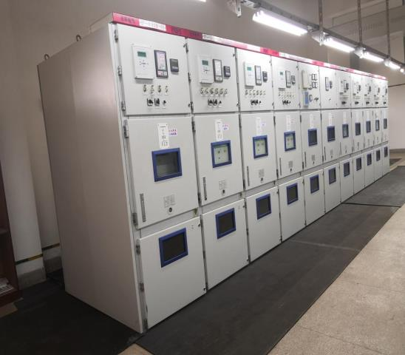
设备名称：变电所电气柜 资产编码：0801070102029—0801070102039
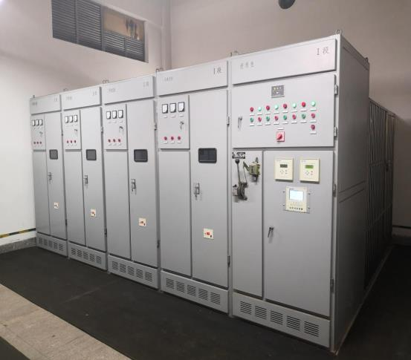
设备名称：变电所电气柜 资产编码：0801070102040—0801070102044
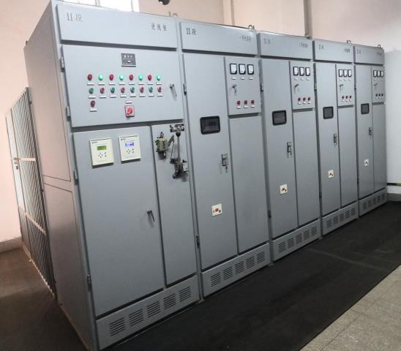
设备名称：变电所电气柜 资产编码：0801070102046—0801070102050
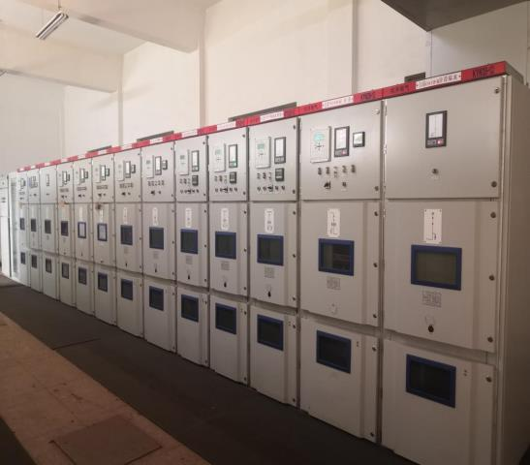
设备名称：变电所电气柜 资产编码：0801070102051—0801070102063
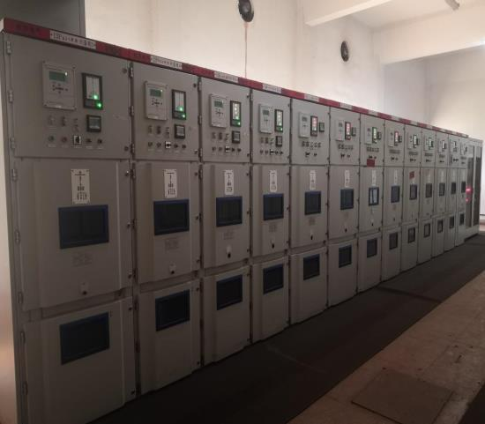
设备名称：变电所电气柜 资产编码：0801070102064-74、0801070103035
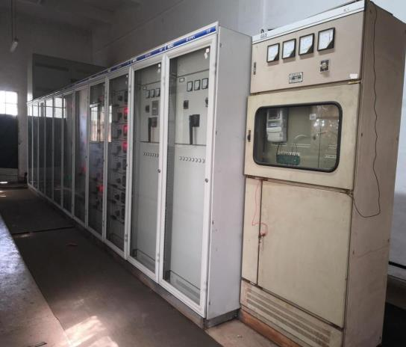
设备名称：变电所电气柜 资产编码：0801070103024—0801070103034
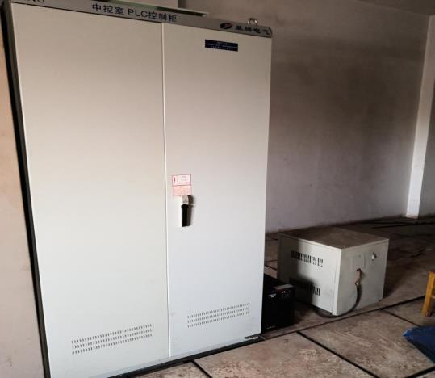
设备名称：中控室PLC控制柜 资产编码：0801070204009
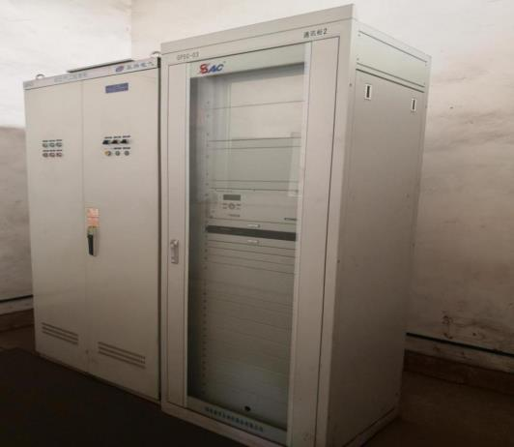
设备名称：变电所电气柜 资产编码：0801070204010
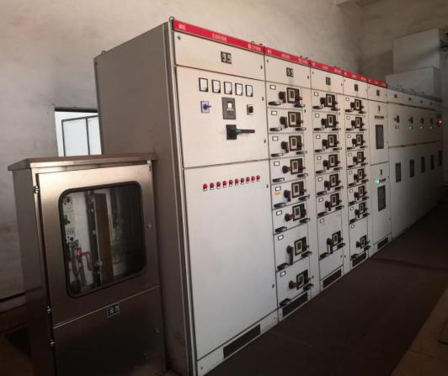
设备名称：变电所电气柜 资产编码：801070103003—0801070103012
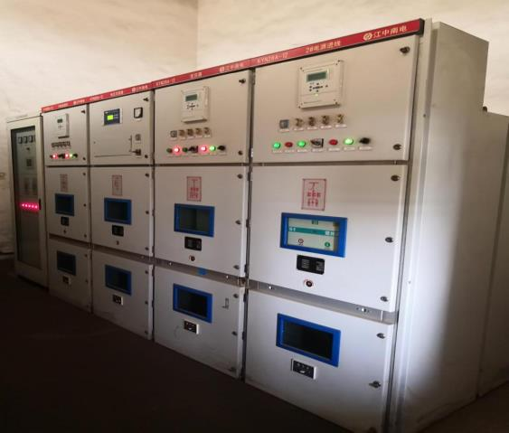
设备名称：变电所电气柜 资产编码：0801070102001、0801070102002、0801070102003、0801070102004、0801070103013
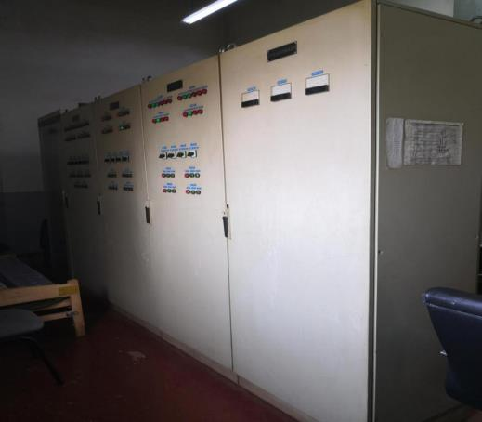
设备名称：变电所电气柜 资产编码：0801030314210、0801030314211、0801030314212、0801030314213、0801030207031
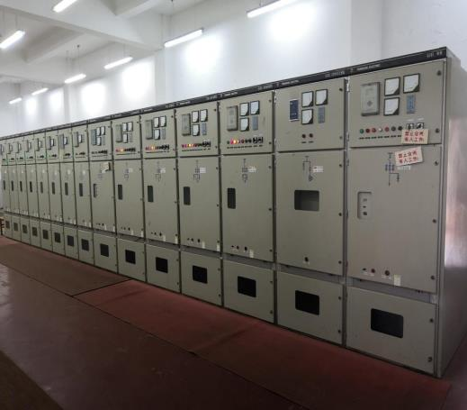
设备名称：变电所电气柜 资产编码：0801030206095—0801030206114
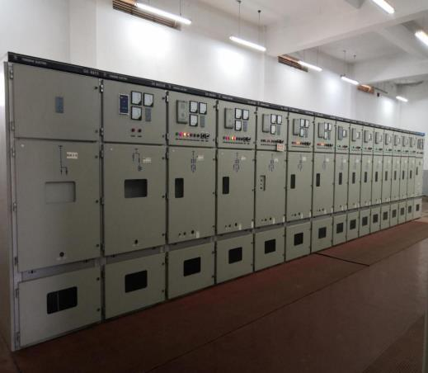
设备名称：变电所电气柜 资产编码：0801030206115—0801030206124、0801030206134—0801030206139
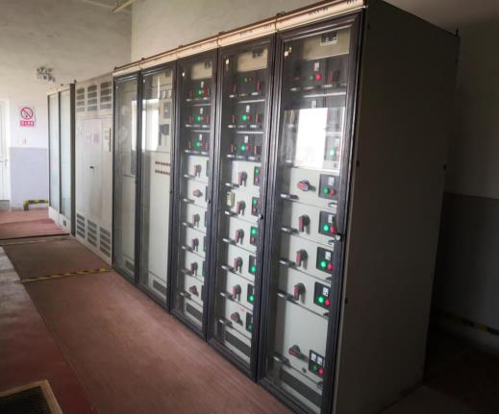
设备名称：变电所电气柜 资产编码：0801030207026、0801030207027、0801030207028、0801030207029、08010302070230、0801030207032、0801030205004
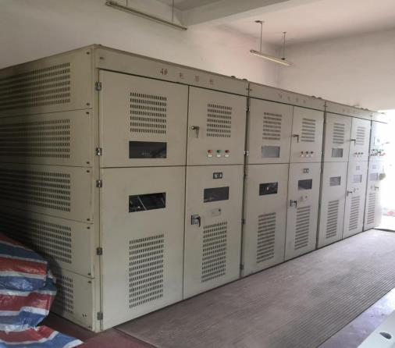
设备名称：变电所电气柜 资产编码：0801030206125、0801030206126、0801030206127、0801030206128
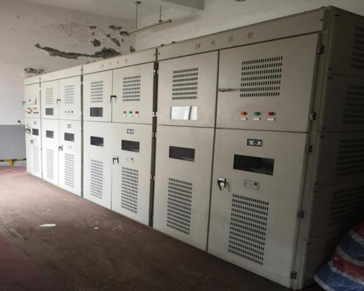
设备名称：变电所电气柜 资产编码：0801030206129、0801030206130、0801030206131、0801030206132
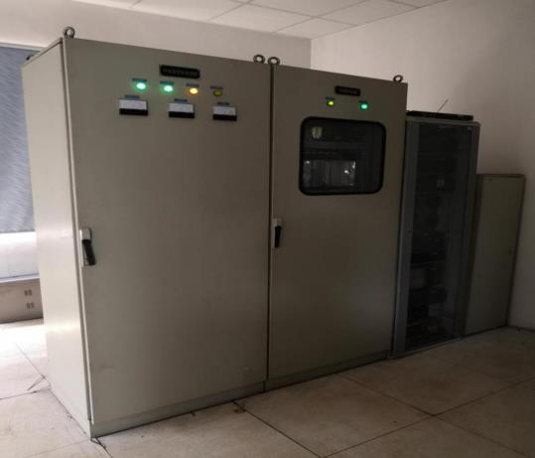
设备名称：变电所电气柜 资产编码：0801030314217、0801030314218
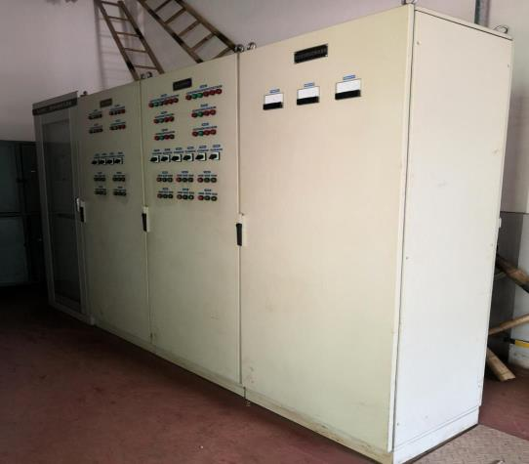
设备名称：变电所电气柜 资产编码：0801030314214、0801030314215、0801030314216、0801030207024
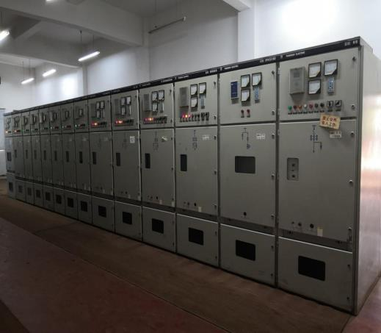
设备名称：变电所电气柜 资产编码：0801030206069—0801030206082
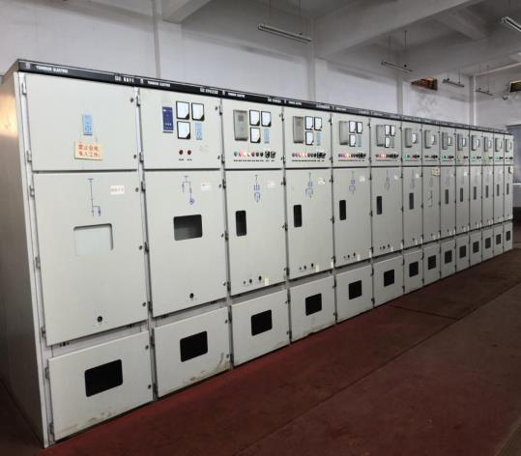
设备名称：变电所电气柜 资产编码：0801030206083—0801030206093、801030206140—801030206142
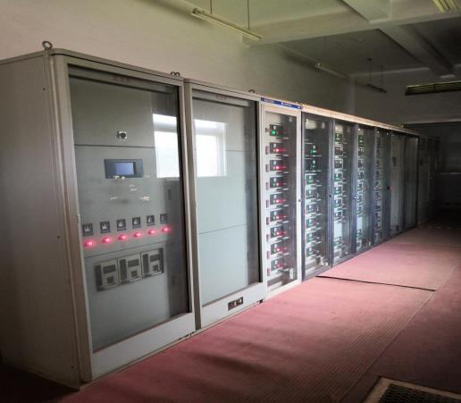
设备名称：变电所电气柜 资产编码：0801030207018—0801030207023、0801030207025、0801030205003
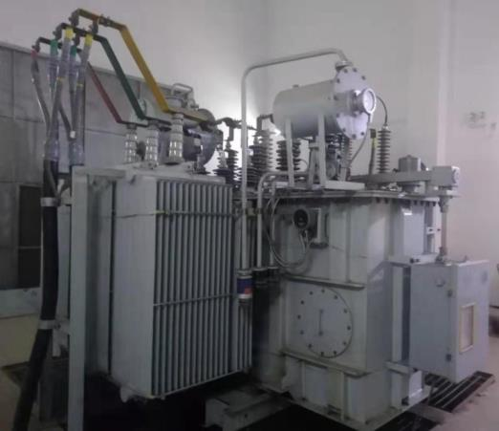
设备名称：油浸式电力变压器1# （SZ11-6300/35）资产编码：0801070101002
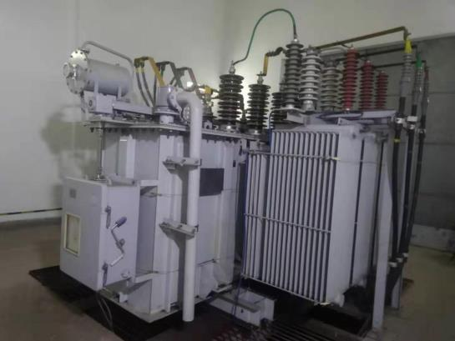
设备名称：油浸式电力变压器2# （SZ11-6300/35）资产编码：0801070101003
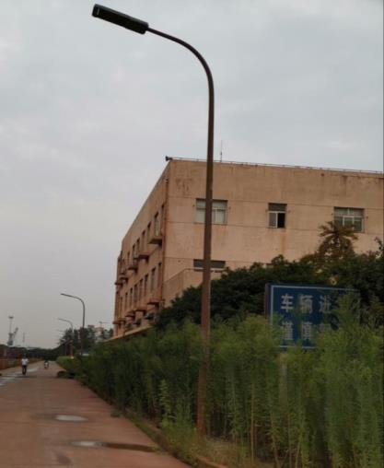
设备名称： 路灯（8米） 资产编码：0801040120037—0801040120098
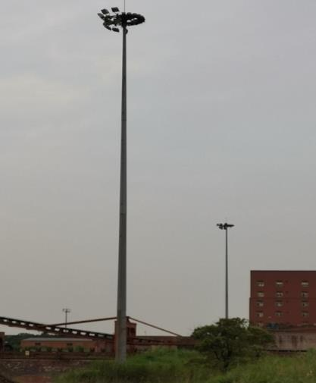
设备名称： 35米高杆灯 资产编码：0801040120019--0801040120024
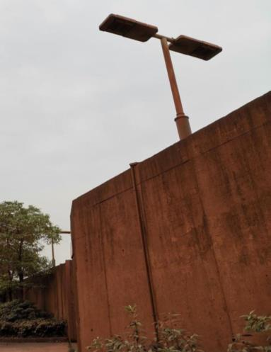
设备名称： 防汛墙路灯 资产编码：0801040120036
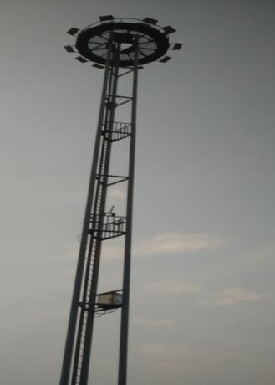
设备名称：32米高杆灯（含28套1000w灯具） 资产编码：0801040120001、0801040120002
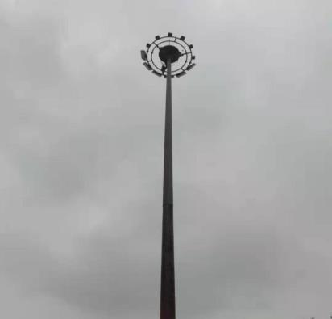
设备名称：长江港池806#泊位（22米） 资产编码：0801040120099
位置：港池806泊位
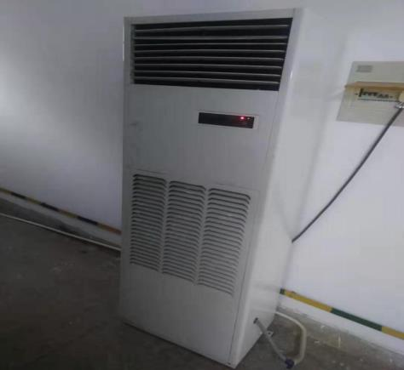
设备名称：除湿机 资产编码：0801050308001、0801050308002
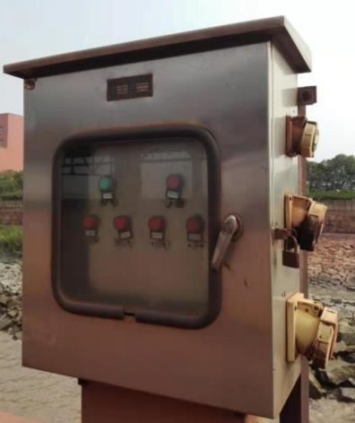
设备名称：动力检修箱 资产编码：0801030314070--0801030314095、0801070105012--0801070105018
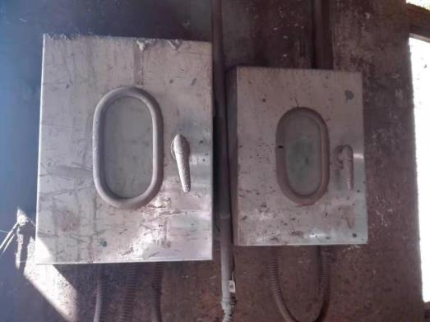
设备名称：照明开关箱 资产编码：0801030314096--0801030314104、0801070105003--0801070105007
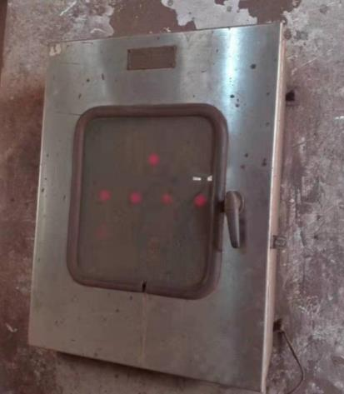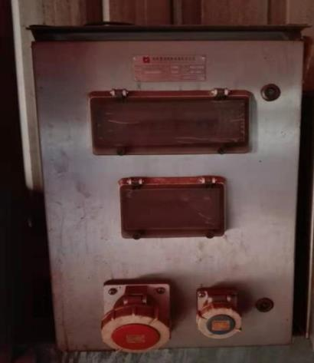
设备名称：维修电源箱、动力开关箱 资产编码：0801070105019--0801070105029、0801070105008--0801070105011
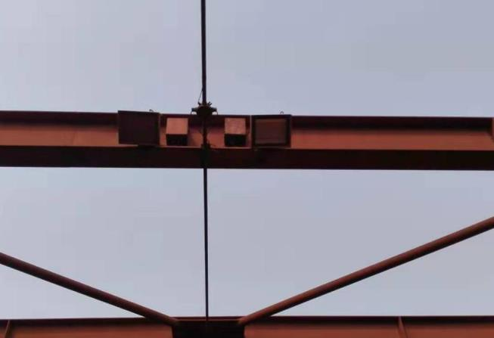
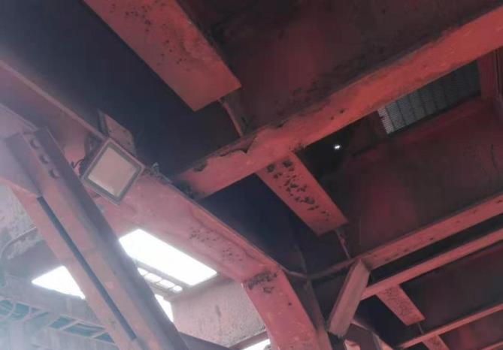
设备名称： 皮带机栈桥灯 资产编码：0801040120035
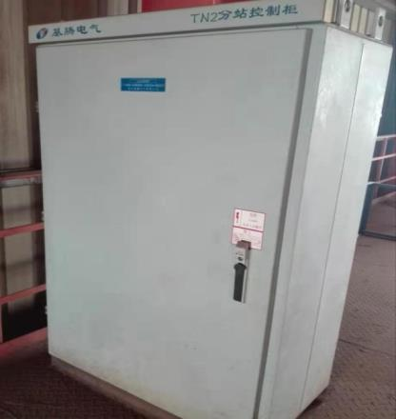
设备名称：控制分站 资产编码：0801070204005、0801070204006、0801070204007
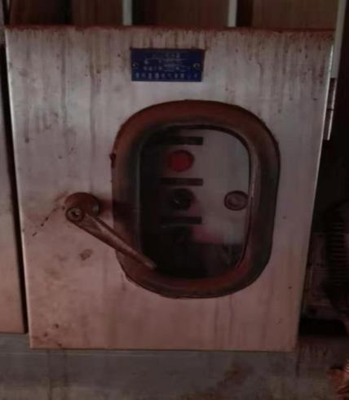
设备名称：照明配电箱 资产编码：0801070105030、080107010503、0801070105032
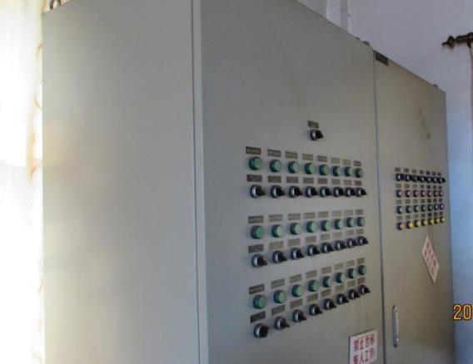
设备名称： 喷枪控制柜资产编码：0801040118007、0801040118008
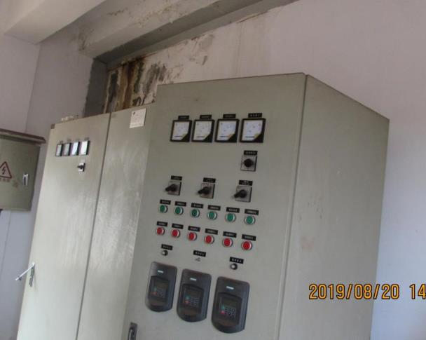
设备名称： 高压泵控制柜资产编码：0801040118011、0801040118012
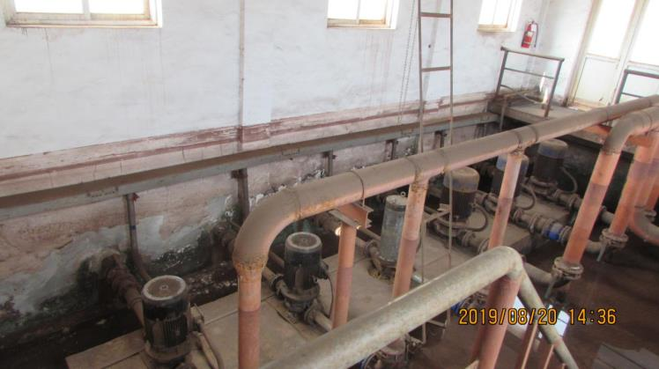
设备名称： 高压供水设备、低压供水设备
资产编码：0801040118044—0801040118049
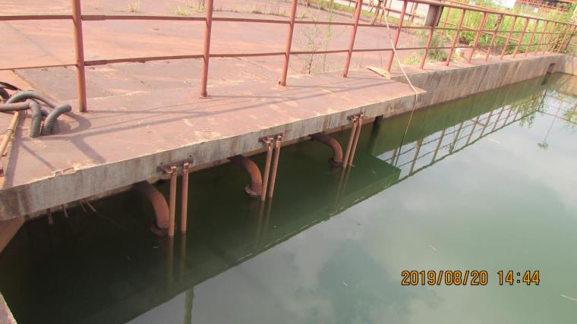
设备名称： 污水处理提升泵 资产编码：0801060101011--0801060101016
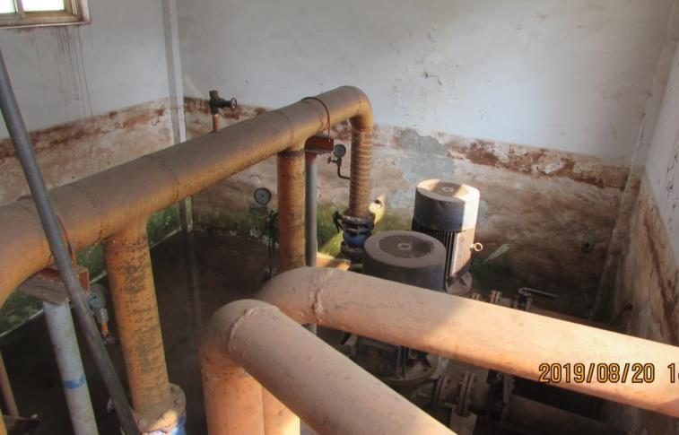
设备名称：深井泵 资产编码：0801060101017、0801060101018
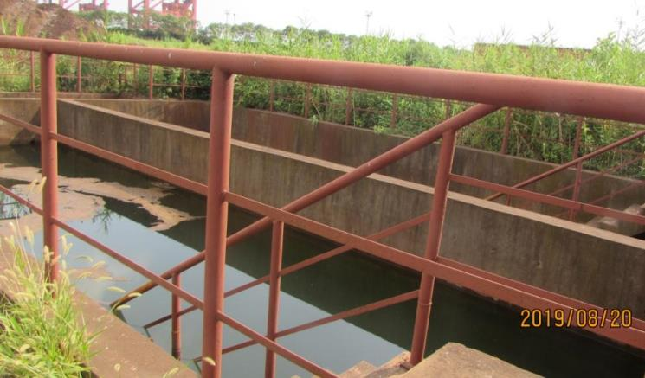
设备名称： 潜污泵 资产编码：0801060101019--0801060101022
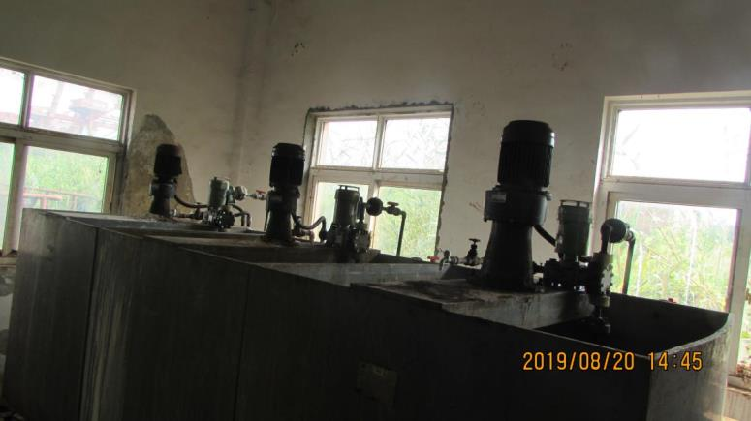
设备名称： 加药设备 资产编码：0801060101060--0801060101062
0801060101023
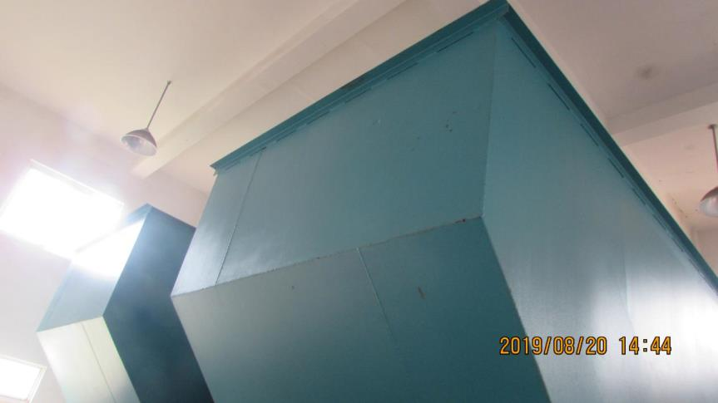
设备名称： 泥水分离器
资产编码：0801060101024、0801060101025、0801060101058、0801060101059
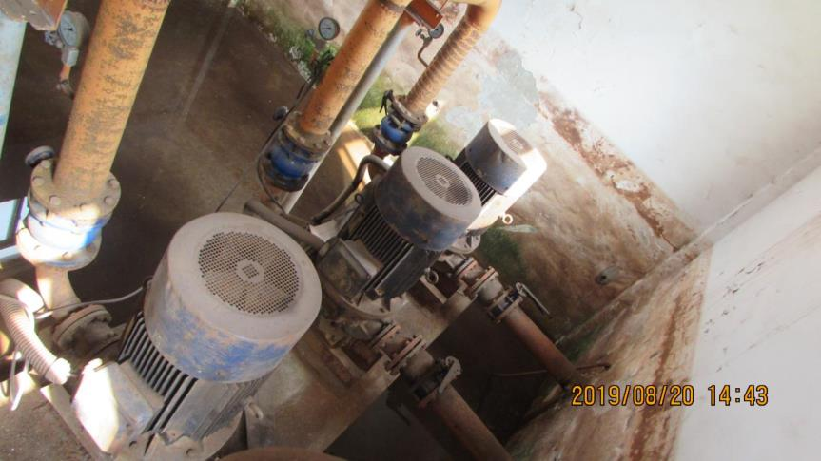
设备名称： 高压泵 资产编码：0801060101055、0801060101056、0801060101057
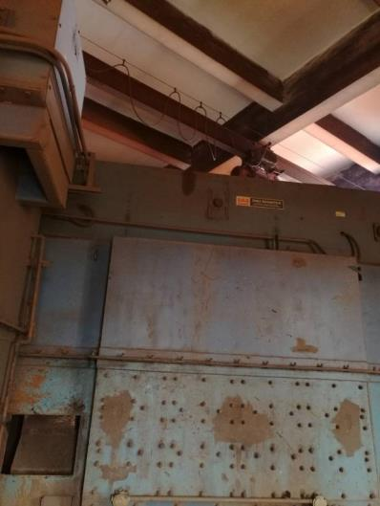
设备名称：采样机 设备编码：0801020307001
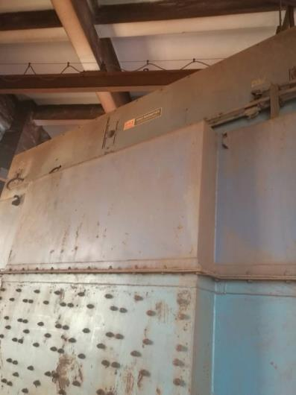
设备名称：采样机 设备编码：0801020307002
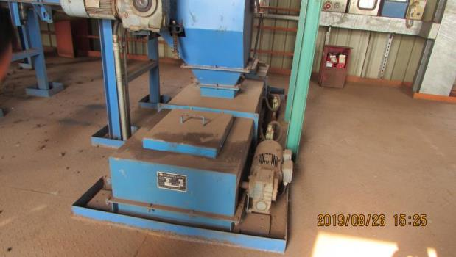
设备名称：采样机 设备编码：0801020307003
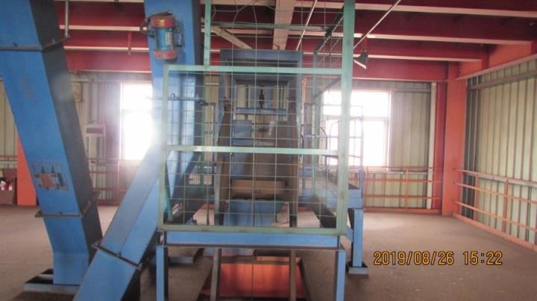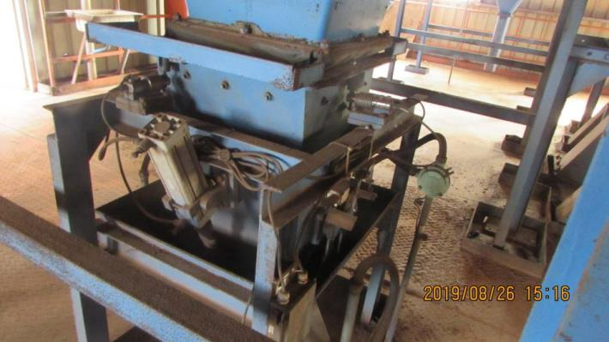
设备名称：设备间连接溜槽、振动电机等 设备编码：0801020509001

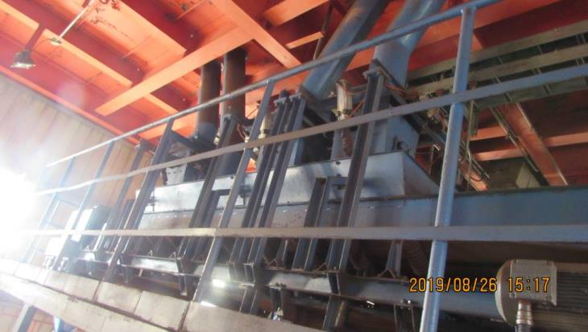
设备名称：粒度分析用溜槽缓存（120KG） 斗设备编码： 0801020507002、0801020507003、0801020507006
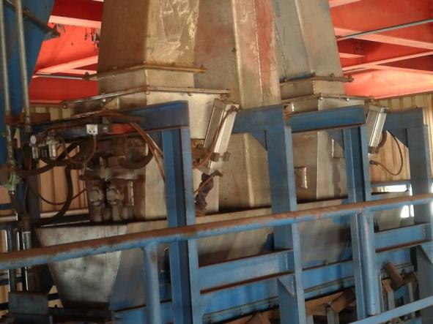
设备名称：样品制备用溜槽缓存斗（80KG） 设备编码：0801020507004 、0801020507005
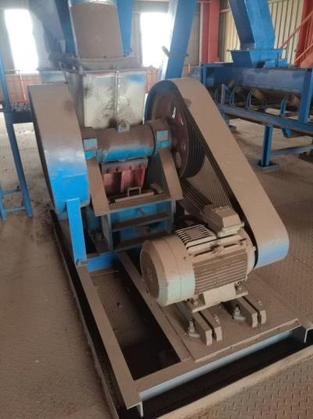
设备名称：初级破碎机 设备编码： 0801020411001

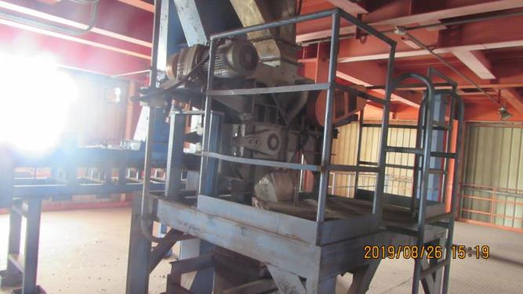
设备名称：二级破碎机 设备编码： 0801020411002
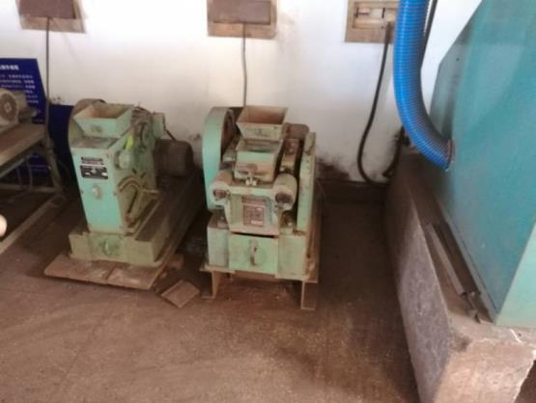
设备名称：手工用颚式破碎机设备编码： 0801020411003
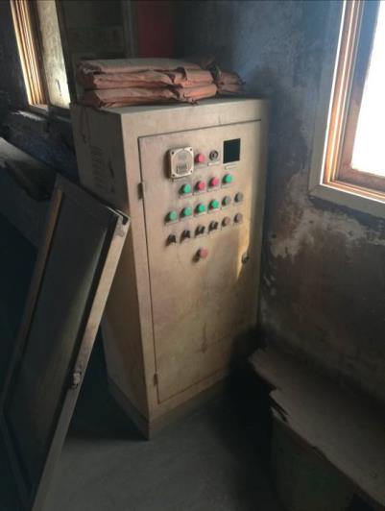
设备名称：临时取样装置 设备编码： 0801060209002 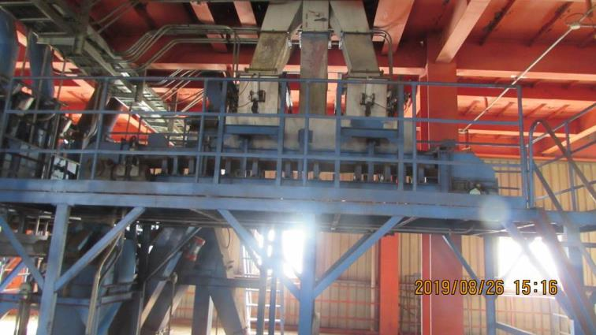
设备名称：切换溜槽（三通） 设备编码： 0801020508001 、 0801020508002、0801020508003 、0801020508004
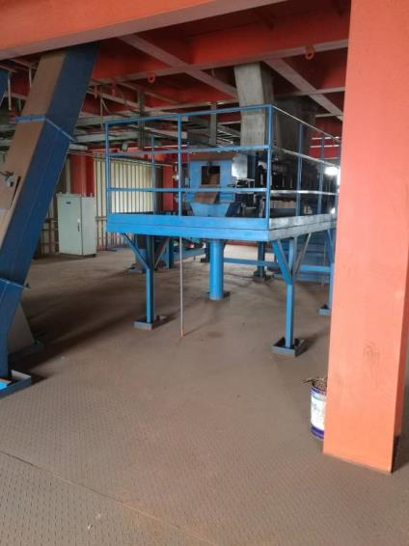
设备名称：机械简易取样装置 设备编码： 0801020611001
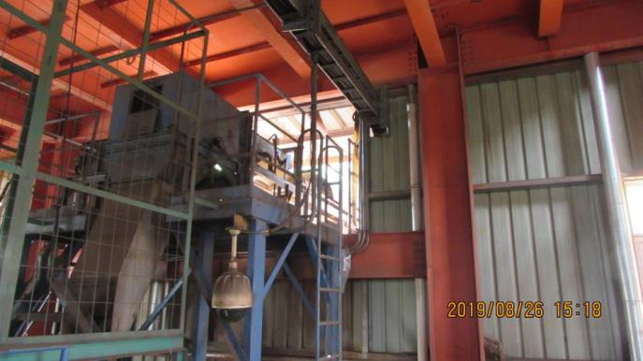
设备名称：送样皮带机 设备编码：取制样皮带机0801020310001、0801020310002、0801020310003
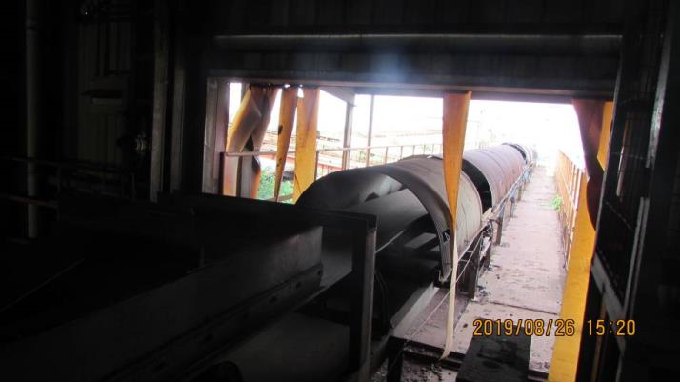
设备名称：弃样皮带机 设备编码： 0801020310004、0801020310005、0801020310006
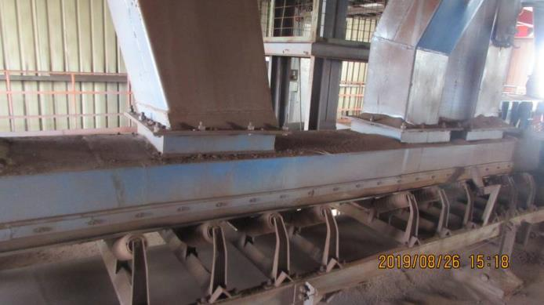
设备名称：制样塔内给料皮带机 设备编码：0801020310007、0801020310008、0801020310009、0801020310010、0801020310011、0801020310012、0801020310013
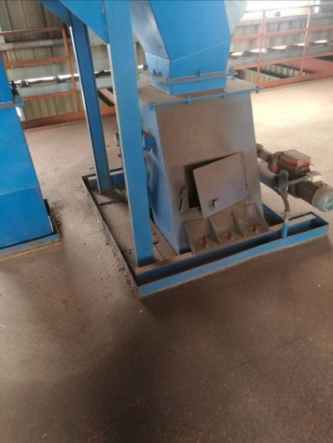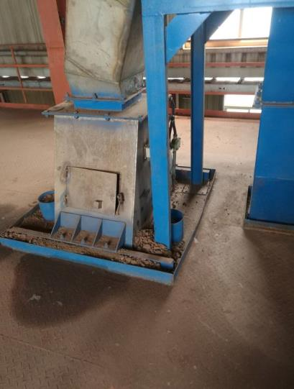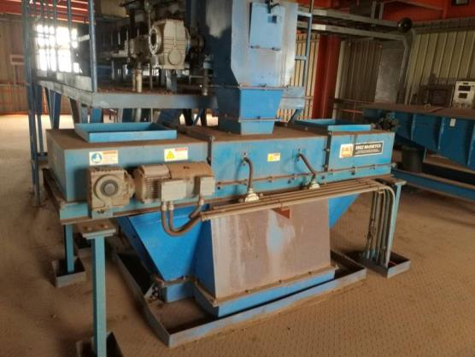
设备名称：缩分器 设备编码： 0801020308001 、0801020308002 、0801020308003 、0801020308004
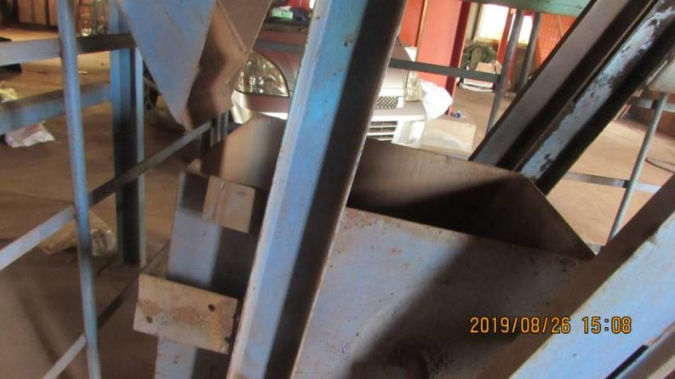
设备名称：斗式提升机 设备编码： 0801020309001
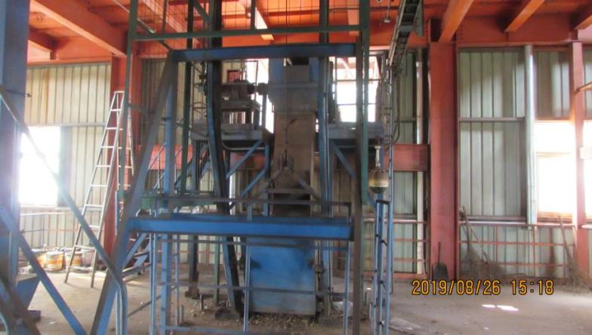
设备名称：斗式提升机 设备编码： 0801020309002
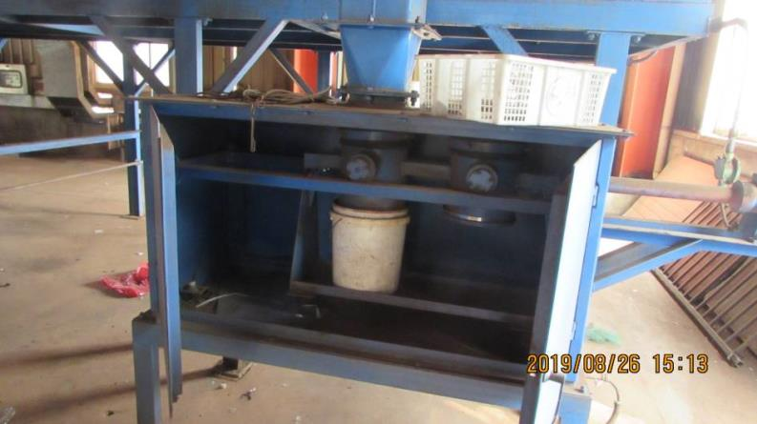
设备名称：水份样收集器 设备编码： 0801020610001
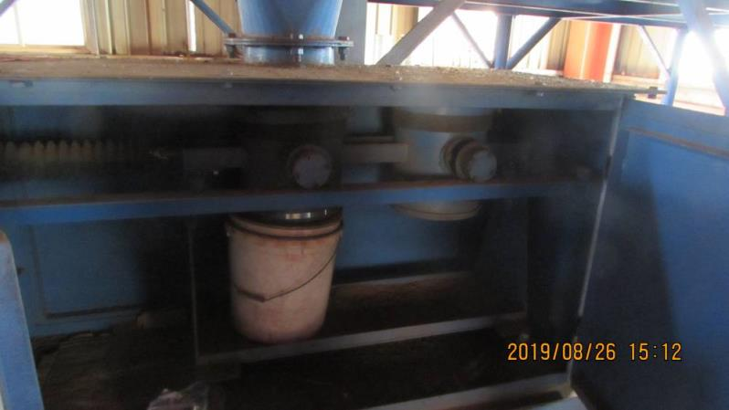
设备名称：化学样收集器 设备编码： 0801020610002
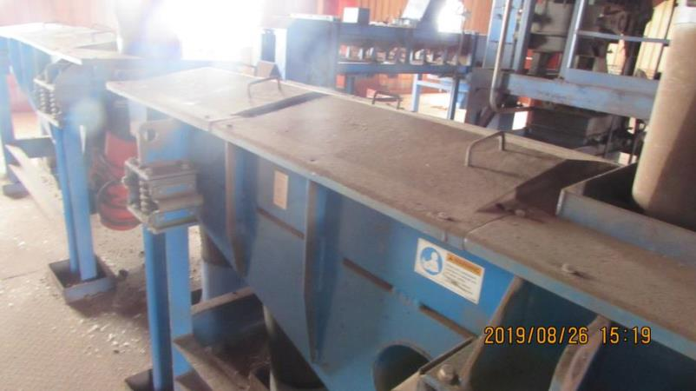
设备名称：单层机械振动筛 设备编码： 0801020412001、0801020412002
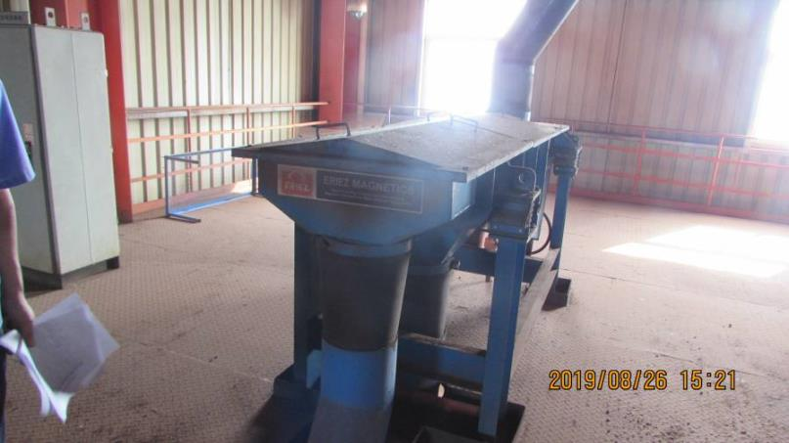
设备名称：单层机械振动筛 设备编码： 0801020412003
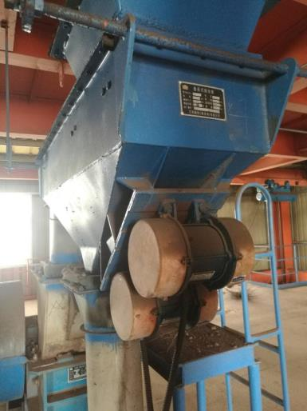
设备名称：吊挂振筛 设备编码： 0801020412004
设备名称：铁矿微波炉 设备编码： 0801060203009
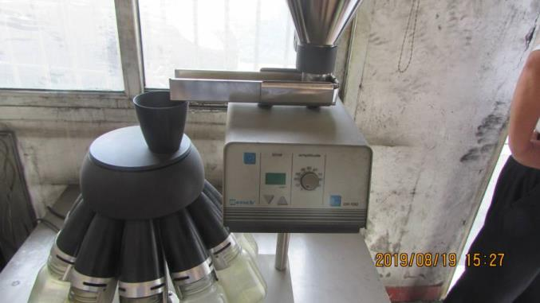
设备名称：分样仪 设备编码： 0801060203010
设备名称：电热板 设备编码： 0801030314190、0801030314191
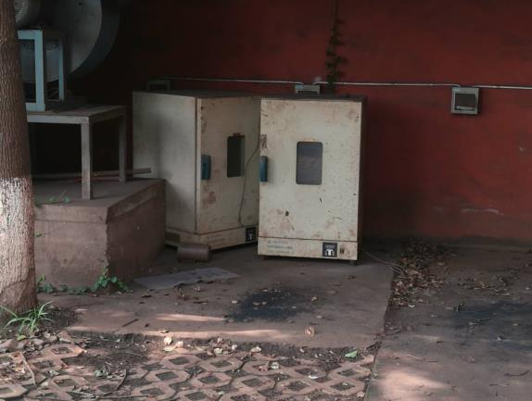
设备名称：鼓风干燥箱 设备编码： 0801030314194 、0801030314195、0801030314196
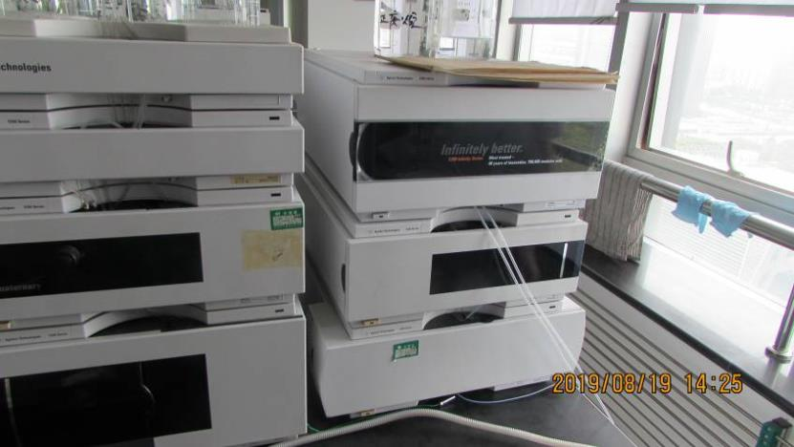
设备名称：液相色谱仪 设备编码： 0801020612001
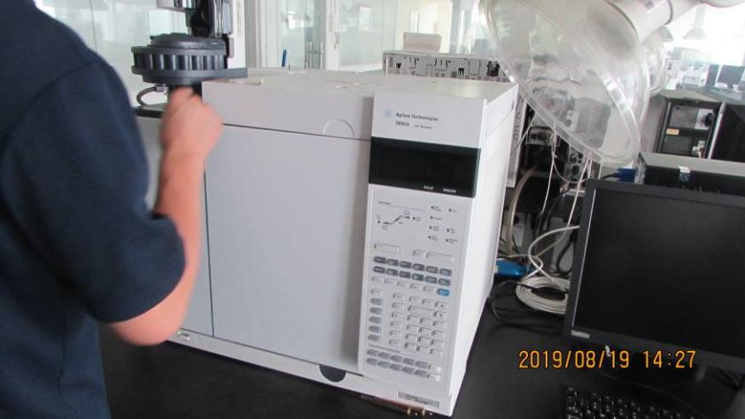
设备名称：气相色谱仪 设备编码： 0801020612002
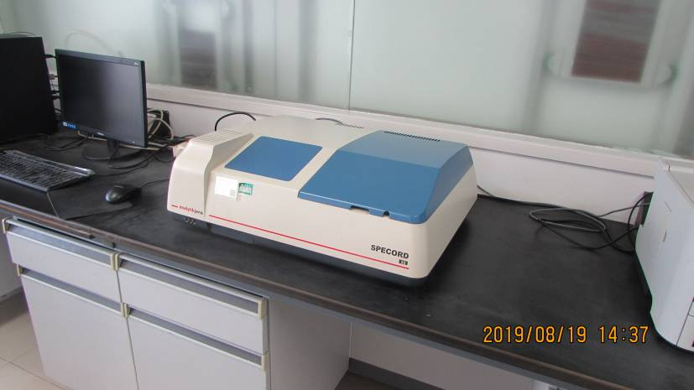
设备名称：紫外/可见分光光度计 设备编码： 0801020613001
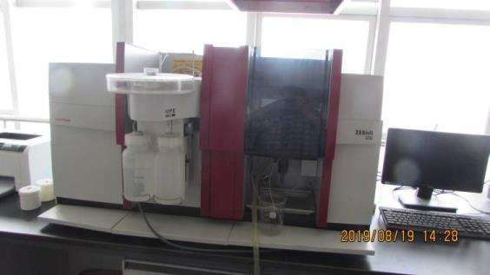
设备名称：原子吸收光谱仪 设备编码： 0801020615001
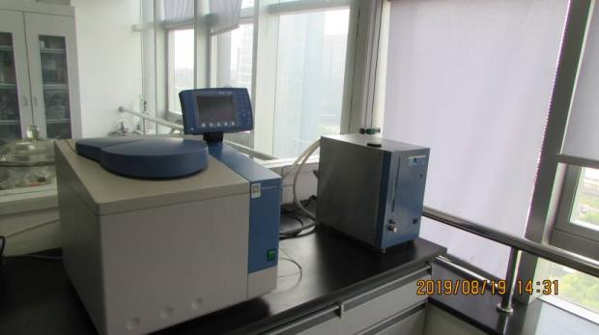
设备名称：自动量热仪 设备编码： 0801020616001
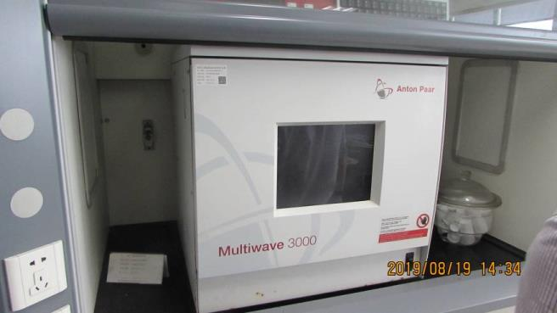
设备名称：超高压微波消解仪 设备编码： 0801020614001
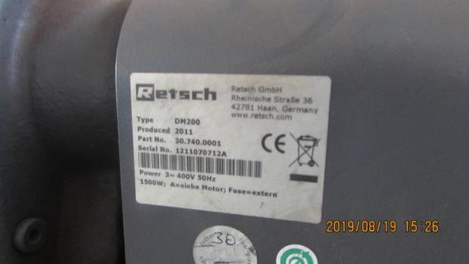
设备名称：盘式研磨仪 设备编码： 0801020617001
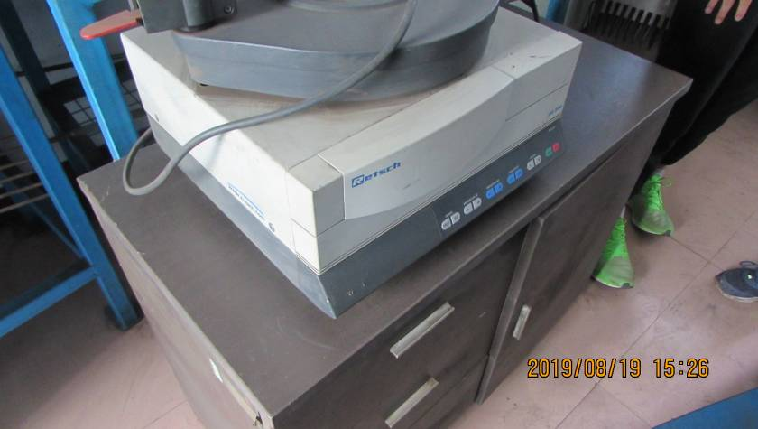
设备名称：分析筛分仪 设备编码： 0801020618001
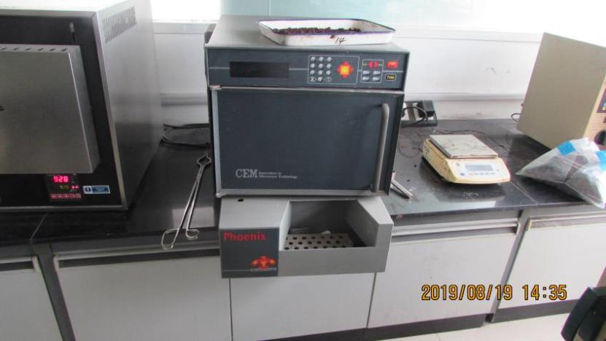
设备名称：微波马弗炉 设备编码： 0801020619001
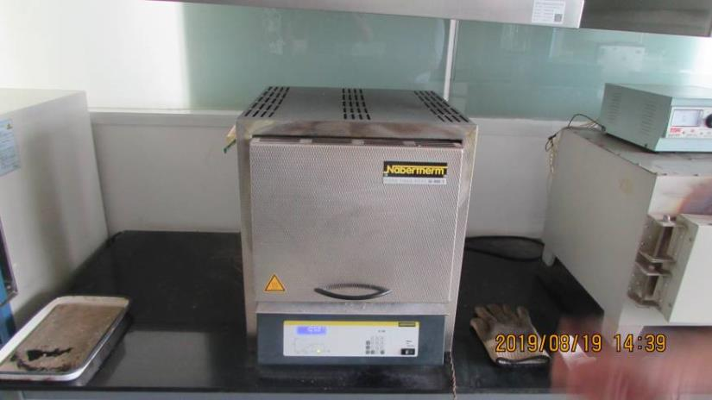
设备名称：马弗炉 设备编码： 0801020619002
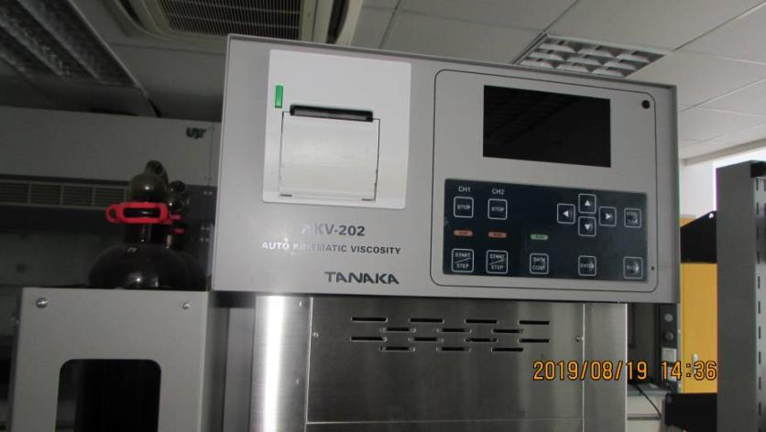
设备名称：自动运动粘度试验仪 设备编码： 0801020620001
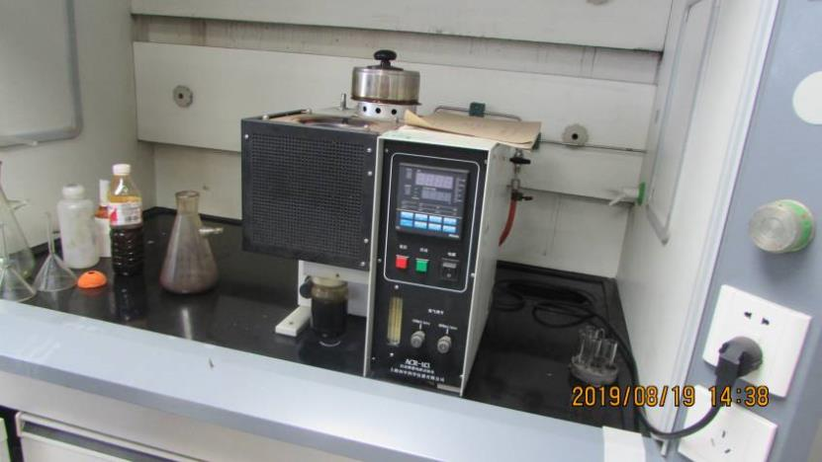
设备名称：微量法残炭试验仪 设备编码： 0801020620002
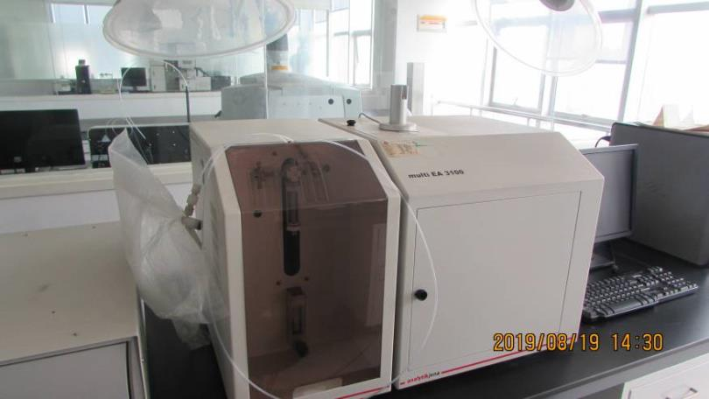
设备名称：紫外/荧光硫元素分析仪 设备编码： 0801020621001
散货计量设备
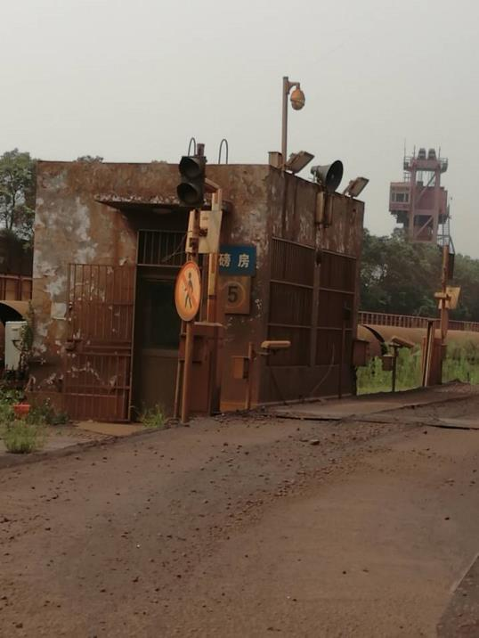
设备名称：发卡器 设备编码： 0801090112001、 0801090112002
设备名称：车牌识别器 设备编码：0801090112003
设备名称：智能高速球 设备编码： 0801090112004
设备名称：硬盘录像机 设备编码：0801090112005
设备名称：电子道闸 设备编码： 0801090112006
设备名称：电源防雷 设备编码： 0801090112007
设备名称：春晖司重 设备编码： 0801090205001
设备名称：电子称 设备编码 ：0801020601009

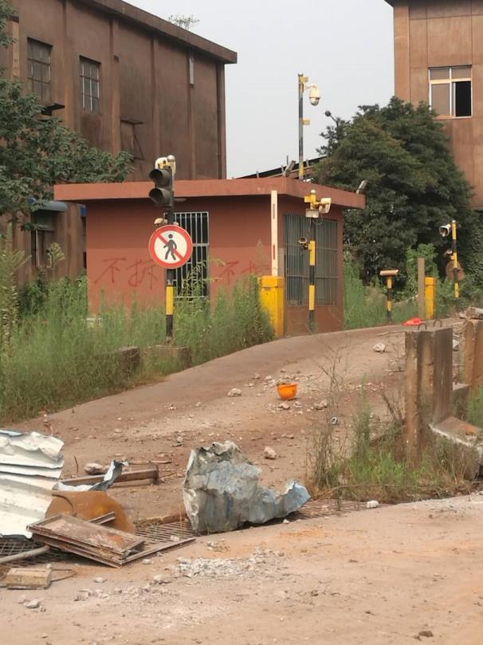
设备名称：电子道闸 设备编码： 0801090112008
设备名称：电源防雷 设备编码： 0801090112009
设备名称：发卡器 设备编码： 0801090112010、 0801090112011
设备名称：车牌识别器 设备编码： 0801090112012
设备名称：智能高速球 设备编码： 0801090112013
设备名称：硬盘录像机 设备编码： 0801090112014
设备名称：春晖司重 设备编码： 0801090205002
设备名称：汽车衡（地中衡、地磅） 设备编码： 0801020601001

九电子皮带秤
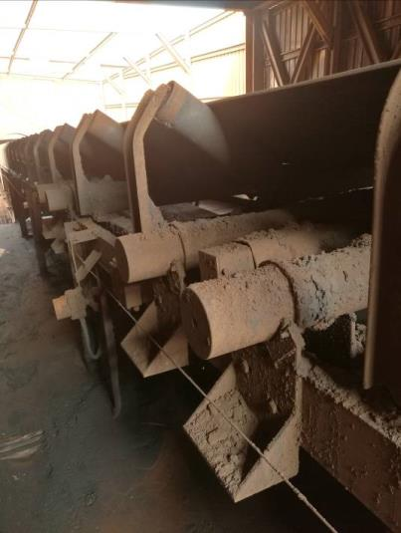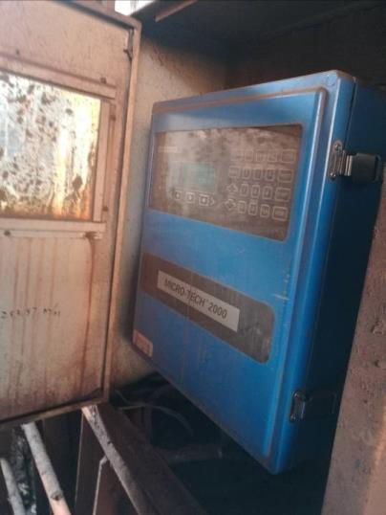
设备名称：电子皮带秤 设备编码： 0801020602001、0801020602002、0801020602003、0801020602004、0801020602005、0801020602006、
设备名称：电子皮带称（带校验装置） 设备编码：0801020602007、0801020602008

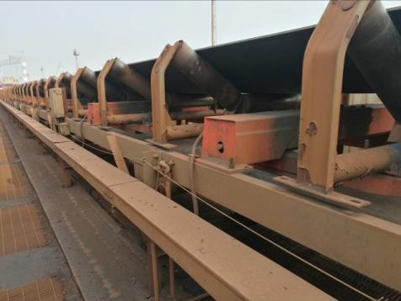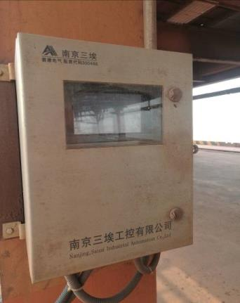
设备名称：高精度陈列式皮带秤 设备编码： 0801020602009

